Oblikovanje programske potpore
Ak. god. 2015./2016.

Sustav za izradu anketa
Dokumentacija, Rev. 2

Grupa: pr0PPalice
Voditelj: Tomislav Živec

Datum predaje: 21. siječnja 2016.

Asistent: mag. ing. comp. Nikolina Frid

Sadržaj

1. Dnevnik promjena dokumentacije 3
2. Opis projektnog zadatka 5
3. Pojmovnik 7
4. Funkcionalni zahtjevi 8
5. Ostali zahtjevi 24
6. Arhitektura i dizajn sustava 25
6.1. Svrha, opći prioriteti i skica sustava 25
6.2. Dijagram razreda s opisom 29
6.3. Dijagram objekata 29
6.4. Ostali UML dijagrami 33
7. Implementacija i korisničko sučelje 41
7.1. Dijagram razmještaja 41
7.2. Korištene tehnologije i alati 42
7.3. Isječak programskog koda vezan za temeljnu funkcionalnost sustava 43
7.4. Ispitivanje programskog rješenja 45
7.5. Upute za instalaciju 55
7.6. Korisničke upute 58
8. Zaključak i budući rad 69
9. Popis literature 70
Dodatak A: Indeks (slika, dijagrama, tablica, ispisa kôda) 71
Dodatak B: Dnevnik sastajanja 73
Dodatak C: Prikaz aktivnosti grupe 74
Dodatak D: Plan rada / Pregled rada i stanje ostvarenja 76

Dnevnik promjena dokumentacije

Rev. | Opis promjene/dodatka | Autor(i) | Datum
0.1 | Napravljen predložak | Živec | 17.10.2015.
0.11 | Uređivanje estetike headinga, footera, naslovne stranice i indexiranja | Živec | 10.11.2015.
0.12 | Finaliziranje, poravnavanje i uređivanje dokumenta | Živec | 20.11.2015.
0.13 | Obrada indexa i dodataka dokumentu | Živec | 20.11.2015.
0.2 | Dodan opis baze podataka | Nikić | 10.11.2015.
0.3 | Dodan opis arhitekture i dizajna sustava | Feiss | 12.11.2015.
0.4 | Dodani sekvencijski dijagrami, dio funkcionalnih zahtjeva | Singer | 14.11.2015.
0.41 | Konačne izmjene tipova poruka u sekvencijskim dijagramima | Singer | 19.11.2015.
0.41 | Usklađivanje naziva sekvencijskih dijagrama sa obrascima uporabe | Singer | 16.11.2015.
0.5 | Dodani opisi obrazaca uporabe | Kolarić | 14.11.2015.
0.51 | Uređeni odnosi između obrazaca uporabe | Kolarić | 19.11.2015.
0.6 | Dodan dijagram razreda | Vukosav | 18.11.2015.
0.61 | Dodan opis razreda u dijagram razreda | Vukosav | 18.11.2015.
0.7 | Dodan pojmovnik | Kolarić | 19.11.2015.
0.8 | Dodani opis zadataka, nefunkcionalni te ostali zahtjevi | Vučenik | 19.11.2015.
0.9 | Dodan dijagram objekata s opisom | Živec | 20.11.2015
1.0 | Revizija 1 |  | 20.11.2015.
1.1 | Početak izrade Django back-enda u Pythonu | Vukosav,  Živec | 03.12.2015.
1.11 | Dodana funkcionalnost za reset passworda | Živec | 06.12.2015.
1.12 | Rekonstrukcija projekta | Vukosav | 09.01.2016.
1.13 | Dodano zapisivanje u CSV obliku | Živec | 15.01.2016.
1.2 | Početak izrade Android front-enda | Vukosav | 05.12.2015.
1.21 | Promjena stilova i spajanje sa back-endom | Vukosav | 29.12.2015.
1.3 | Dodan zaključak | Vučenik | 10.01.2016.
1.4 | Opisane korištene tehnologije i alati | Nikić,  Feiss | 17.01.2016.
1.5 | Dodane upute za instalaciju | Kolarić,  Feiss | 17.01.2016.
1.51 | Google Play | Kolarić | 19.01.2016.
1.5 | Dodane korisničke upute | Singer,  Vučenik | 18.01.2016.
1.6 | Dodani ostali UML-dijagrami | Kolarić,  Singer | 18.01.2016.
1.61 | Dodani dijagram stanja i komunikacijski dijagram | Singer | 18.01.2016.
1.62 | Dodani dijagram komponenti i dijagram aktivnosti | Kolarić | 20.01.2016.
1.63 | Dodan dijagram razmještaja | Nikić | 19.01.2016.
1.7 | Ispitivanje programskog rješenja | Kolarić,  Singer | 18.01.2016.
1.71 | Dodan dio testiranja | Singer | 18.01.2016.
1.72 | Nastavak rada na ispitivanju aplikacije | Kolarić | 19.01.2016.
1.8 | Izdvojen temeljni isječak programskog koda | Vukosav | 19.01.2016.
1.9 | Manje izmjene i ispravci dokumentacije prve revizije | Živec,  Kolarić | 18.01.2016.
1.91 | Prilagođeni dijagrami razreda i objekata aplikaciji | Živec | 18.01.2016.
1.92 | Dodani tipovi podataka u ER-modelu baze | Nikić | 19.01.2016.
1.93 | Uređeni sekvencijski dijagrami | Singer | 20.01.2016.
1.94 | Uređen use-case dijagram | Kolarić | 20.01.2016.
1.95 | Uređen index slika te konzistentnost dokumenta | Živec | 21.01.2016.
2.0 | Revizija 2 |  | 21.01.2016.

Opis projektnog zadatka

Cilj ovog projekta je razviti android aplikaciju koja će omogućiti korisnicima izradu različitih vrsta anketa te odgovaranje na iste. Anketa mora sadržavati naziv, ime autora, rok trajanja i kratak opis te najmanje jedno postavljeno pitanje. Sustav mora omogućiti provođenje dvije vrste anketa: anonimnih i neanonimnih anketa. Ono što već postoji iz domene primjene jest struktura aktora: administrator i registrirani korisnik. Također sustav registracije je standardan, korisnik mora upisati svoje ime, prezime, dob, spol te grad u kojem živi. Na temelju danih podataka stvorit će se korisnički profil. Što se tiče samih anketa potrebno je osigurati slijedeće uvjete:

- Anketa mora imati početak i datum zatvaranja
- Prije početka ankete, anketu vidi samo korisnik koji ju izrađuje i jedino je u mogućnosti mijenjati ju
- Nakon završetka ankete pitanja postaju jasno vidljiva dok god anketa postoji u sustavu, ali se na njih više ne može odgovarati
- Rezultati ankete moraju biti dostupni na zahtjev u svakom trenutku dok god anketa postoji u sustavu
- Javno objavljivanje rezultata ankete može biti omogućeno samo od strane korisnika koji ju je stvorio
- Rezultati ankete se prikazuju statistički (tekstualno ili grafički), ali se ne vide pojedinačni odgovori
- Preuzimanje odgovora u CSV obliku mora biti omogućeno korisniku koji je anketu izradio

Osim korisnika u sustavu postoji i administrator. On ima sve ovlasti nad dodavanjem, uređivanjem i brisanjem korisnika, ali nema ovlast upravljanja korisničkim anketama (izuzev činjenice da brisanje korisnika uzrokuje i brisanje svih njegovih anketa). U izradi projekta potrebno je riješiti slijedeće probleme:

- izrada same android aplikacije koja zadovoljava sve zahtjeve projekta
- izrada baze podataka koja će se koristiti prilikom rada aplikacije
- povezivanje sa serverom

Predviđa se izrada aplikacije pomoću Django frameworka u jeziku Python. Baza podataka će biti izrađena u SQLite3, a komunikacija sa serverom će biti omogućena preko Django API-ja. Ključna točka kod implementacije sustava je integriranje aplikacije i baze podataka te ispravno povezivanje s serverom jer u slučaju pogreške na bilo kojoj od tih relacija sustav će u potpunosti zakazati. Za ovaj sustav bi mogli biti zainteresirani poslovni korisnici prilikom planiranja novih projekata ili istraživanja trenutne zainteresiranosti potrošača za određene proizvode. Ono što predviđeno rješenje ne obuhvaća je mogućnosti postojanja anonimnih korisnika ( postoje anonimne ankete, ali sustav zahtjeva registraciju svih korisnika). Također sustav je izrađen za android uređaje što znači da je primarna mogućnost nadogradnje omogućavanje korištenja sustava na IOS operacijskom sustavu (Apple uređajima).

Pojmovnik

Django: Služi za stvaranje web aplikacija, a baziran je na objektno orijentiranom programskom jeziku Pythonu.

Android Studio: Program koji pruža integrirano razvojno okruženje za android aplikacije.

SQLite3: Program baziran na programskom jeziku SQL pomoću kojeg se stvara i upravlja bazom podataka.

SQL: Programski jezik za upravljanje bazama podataka.

Poslužitelj: (Server) Namjensko računalo se koristi za primanje i slanje podataka između jednog ili više korisnika ili između baze podataka i korisnika.

CSV: (Comma separated values) Vrsta datoteke u koju se spremaju podatke u tabličnom formatu odvojenim zarezima.

Funkcionalni zahtjevi

Glavni funkcionalni zahtjevi našeg sustava su da omoguće registriranom korisniku stvaranje i uređivanje anketa. Nakon što je stvorena anketa može se ispunjavati od strane drugi registriranih korisnika. Svaka anketa se mora sastojati od najmanje jednog pitanja koje može biti jedno od tri glavna tipa: odabir jednog od više mogućih odgovora („radio button“), odabir najmanje jednog od više mogućih odgovora („check box“) te kratki odgovor u tekstualnom formatu. Također anketa u sebi sadrži svoj naziv, opis ankete, te datum početka i kraja ankete.
Završetkom ankete autor treba imati mogućnost pregledavanja i preuzimanja rezultata ankete.

Aktori zadanog sustava se dijele na inicijatore i sudionike tj. inicijatori počinju neki proces u našem sustavu dok sudionici sudjeluju u izvršavanju tih procesa. Aktori, njihove uloge i funkcionalni zahtjevi su:

- Neregistrirani (anonimni) korisnik, inicijator:
  - Prije nego što se korisnik registrira smatra se ne registriranim te kao takav
nema mogućnost pristupa sustavu

- Registrirani korisnik, inicijator:
  - Da bi korisnik postao registriran na sustavu mora popuniti informacije o sebi kao ime, prezime, dob, spol, grad itd. te odabrati korisničko ime i lozinku.
  - Može stvarati nove ankete, te prije njihovog početka uređivati pitanja te brisati svoje ankete
  - Uvijek može vidjeti rezultate svoje ankete te ima mogućnost skinuti rezultate u CSV obliku

- Administrator, inicijator:
  - Nisu spojeni direktno u sustav nego upravljaju njime preko web sučelja zbog jednostavnijeg upravljanja podacima
  - Mogu dodavati, uređivati i brisati profile drugih korisnika

- Poslužitelj (server), sudionik:
  - Pristupa bazi podataka anketa na zahtjev korisnika te omogućava prava svakom od korisnika

- Baza podataka (database), sudionik:
  - Služi kao spremište podataka o anketama, korisnicima i rezultatima anketa

Opis obrazaca uporabe:
- UC1 – Registracija u sustav
  - Glavni sudionik: Neregistrirani korisnik
  - Cilj: Registracija korisnika na poslužitelja
  - Sudionici: Poslužitelj, baza podataka
  - Preduvjeti: Dostupnost poslužitelja
  - Rezultati: Korisnik se registrira na poslužitelju te se njegove informacije spremaju u bazu podataka
  - Željeni scenarij:
    - Budući korisnik klikom na gumb „Register“ („prijavi se“) otvara novu formu za registraciju
    - Upisuje svoje podatke tj. ime, prezime, dob, spol, mjesto prebivanja, e-mail, korisničko ime i lozinku
    - Šalje upit poslužitelju te sustav upisuje korisničke podatke u bazu registriranih korisnika
  - Mogući drugi scenarij:
    - Sustav odbija registraciju korisnika zbog npr. neslaganja ili nepopunjavanja obaveznih podataka o korisniku te to javlja natrag korisniku
    - Ako se uneseni podaci ne slažu sa tipom podataka koji moraju biti javlja se greška korisniku

- UC2 – Prijava u sustav
  - Glavni sudionik: Registrirani korisnik
  - Cilj: Spajanje na sustav
  - Sudionici: Poslužitelj, baza podataka
  - Preduvjeti: Postojanje korisnika u bazi registriranih korisnika
  - Rezultati: Spajanje na sustav, omogućava korištenje funkcija sustava
  - Željeni scenarij:
    - Korisnik unosi korisničko ime i lozinku
    - Poslužitelj zatraži od baze podataka listu korisničkih imena i lozinka
    - Ako se podaci podudaraju korisniku se omogućava pristup sustavu
  - Mogući drugi scenarij:
    - Ako se podaci ne slažu sa listom postojećih korisnika, korisniku se ne omogućava pristup sustavu te mu porukom dojavljuje da je došlo do pogreške

- UC3 – Kreiranje ankete
  - Glavni sudionik: Registrirani korisnik
  - Cilj: Stvaranje ankete u sustavu
  - Sudionici: Poslužitelj, baza podataka
  - Preduvjeti: Korisnik mora biti registriran i imati pristup sustavu (UC1)
  - Rezultati: Stvaranje ankete koji drugi registrirani korisnici mogu rješavati
  - Željeni scenarij:
    - Registrirani korisnik odabire opciju da napravi novu anketu
    - Popunjava sve informacije vezane za anketu kao npr.: naziv, datum od kada do kada traje anketa, te opis ankete
    - Svaka anketa mora imati minimalno jedno pitanje, a pitanja mogu biti tipa da ili ne, odabir jednog od više mogućih odgovora (radio button), odabir najmanje jednog od više mogućih odgovora (check box) te kratki odgovor u tekstualnom formatu
    - Anketa se sprema u bazu podataka opcijom „Finish“ („završi“)
    - Anketa će biti otvorena za ispunjavanje od datuma kada je tvorac ankete odabrao
    - Anketa traje do krajnjeg datuma tj. dok vrijeme trajanja ankete ne istekne
  - Mogući drugi scenarij:
    - U slučaju da nisu ispunjeni neki od uvjeta stvaranja ankete odbija se spremanje u bazu podataka dok svi uvjeti se ne ispune te se korisnik obavještava porukom o propustu

- UC4 – Odjava iz sustava
  - Glavni sudionik: Registrirani korisnik
  - Cilj: Izlazak iz sustava
  - Sudionici: Poslužitelj
  - Preduvjeti: Korisnik mora biti registriran (UC1) i prijavljen u sustav (UC2)
  - Rezultati: Korisnik izlazi iz sustava i aplikacija se zatvara
  - Željeni scenarij:
    - Registrirani korisnik pritiskom na tipku odjava šalje zahtjev poslužitelju
    - Poslužitelj prima zahtjev te briše korisnika iz liste aktivnih korisnika

- UC5 – Pregledavanje i sudjelovanje u anketama
  - Glavni sudionik: Registrirani korisnik
  - Cilj: Odgovaranje na pitanja ankete
  - Sudionici: Baza podataka, poslužitelj
  - Preduvjeti: Korisnik mora biti registriran na sustavu (UC1), mora postojati anketa u bazi podataka koja trenutno je otvorena (UC3)
  - Rezultati: Ispunjavanje anketa
  - Željeni scenarij:
    - Registrirani korisnik odabire anketu koja je trenutno dostupna
    - Ispunjava pitanja te ih šalje poslužitelju
    - Poslužitelj sprema dane odgovore u bazu podataka
  - Mogući drugi scenarij:
    - U slučaju da nisu ispunjena sva obavezna pitanja u anketi sustav ne smije prihvatiti odgovore ankete te se šalje obavijest korisniku

- UC6 – Pregled pitanja završenih anketa
  - Glavni sudionik: Korisnik
  - Cilj: Ispis pitanja završene ankete
  - Sudionici: Baza podataka, poslužitelj
  - Preduvjeti: Anketa koja se pregledava treba biti završena i korisnik mora biti registriran na sustavu (UC1)
  - Rezultati: Ispis pitanja
  - Željeni scenarij:
    - Anketa mora biti završena
    - Korisnik šalje zahtjev poslužitelju za pitanjima od odabrane ankete
    - Poslužitelj iz baze podataka vraća pitanja vezana uz anketu
    - Pitanja se korisniku ispisuju na ekranu
  - Mogući drugi scenarij:
    - U slučaju da je tražena anketa već izbrisana ne može se ispisati i porukom se korisniku daje do znanja da tražena anketa ne postoji

- UC7 – Pregled rezultata vlastitih anketa
  - Glavni sudionik: Registrirani korisnik/tvorac ankete
  - Cilj: Pregledati rezultate svojih anketa
  - Sudionici: Baza podataka, poslužitelj
  - Preduvjeti: Korisnik mora napraviti svoju anketu (UC3) i ta anketa mora postojati u bazi podataka
  - Rezultati: Ispis rezultata ankete
  - Željeni scenarij:
    - Tvorac ankete treba zatražiti od poslužitelja podatke o rezultatima svoje ankete izborom na opciju prikaži rezultate ankete
    - Poslužitelj dohvaća rezultate iz baze podataka
    - Tvorcu ankete se ispisuju rezultati o odabranoj anketi

- UC8 – Preuzimanje detaljnih rezultata u CSV obliku
  - Glavni sudionik: Registrirani korisnik
  - Cilj: Skidanje rezultata pojedinačnih odgovora ankete u CSV datoteci
  - Sudionici: Baza podataka, poslužitelj
  - Preduvjeti: Registrirani korisnik mora biti tvorac ankete čije rezultate želi (UC3)
  - Rezultati: CSV datoteka se šalje tvorcu ankete i omogućava mu skidanje te datoteke
  - Željeni scenarij:
    - Tvorac ankete bira anketu čije rezultate želi skinuti u CSV datoteci
    - Šalje naredbu poslužitelju
    - Poslužitelj iz baze uzima odgovore na anketu, pretvara ih u CSV datoteku i omogućava skidanje iste
    - Tvorac skida datoteku sa poslužitelja
  - Mogući drugi scenarij:
    - U slučaju da nitko nije odgovorio na pitanja u anketi porukom se ispisuje tvorcu ankete da je lista odgovora za odabranu anketu prazna

- UC9 – Brisanje ankete iz sustava
  - Glavni sudionik: Registrirani korisnik
  - Cilj: Izbrisati postojeću anketu te onemogućiti pregled rezultata i pitanja ankete
  - Sudionici: Poslužitelj, baza podataka
  - Preduvjeti: Registrirani korisnik mora biti tvorac ankete te anketa mora postojati u bazi podataka (UC3)
  - Rezultati: Anketa se briše iz baze podataka
  - Željeni scenarij:
    - Tvoraca bira koju od svojih anketa želi izbrisati odabirom na gumb obriši
    - Zahtjev se šalje poslužitelju te se u bazi nalaze sve informacije vezane uz anketu
    - Anketa se briše iz baze podataka i porukom se obavještava tvorca ankete
  - Mogući drugi scenarij:
    - U slučaju da se anketa ne može izbrisati iz nekog razloga javlja se greška tvorcu ankete

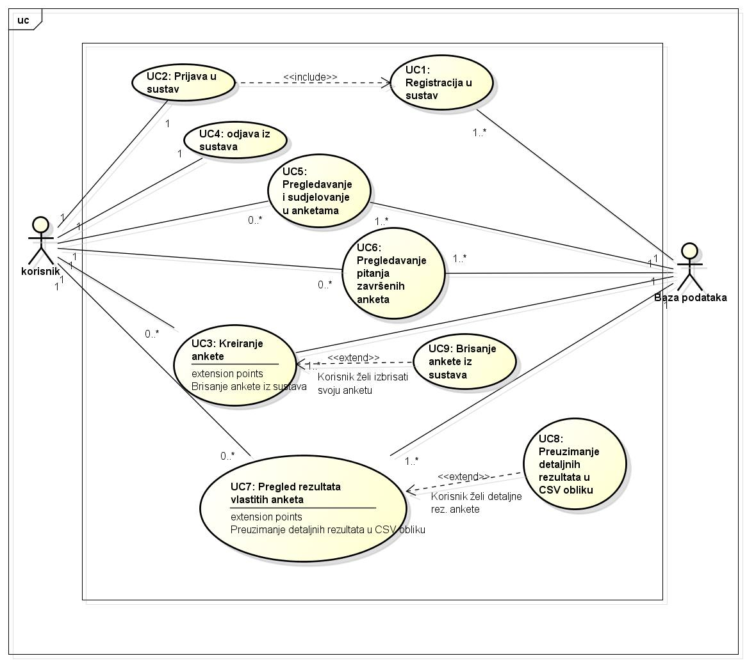Slika 1.Use case dijagram
Sekvencijski dijagrami

UC1 – Registracija u sustav
Korisnik koji želi kreirati svoje ankete ili popunjavati ankete, mora se registrirati. Prilikom registracije otvara se forma sa poljima za unos osobnih podataka. Obavezno je unijeti slijedeće podatke: e-mail, lozinka, potvrda lozinke, ime, prezime, dob, spol i grad u kojem živi. Sustav javlja grešku ako se korisnik pokušava registrirati sa već postojećim mailom.

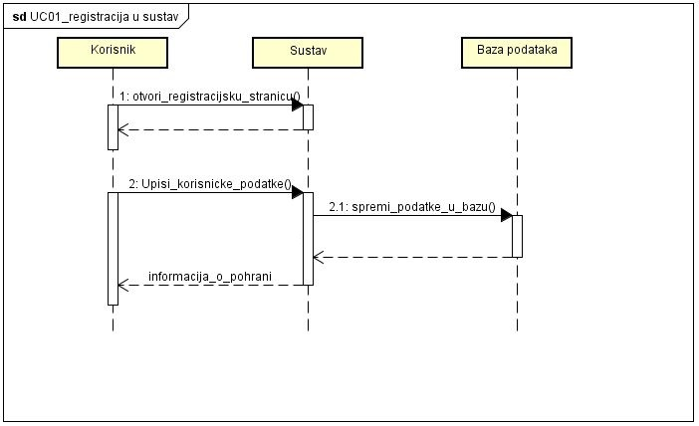
Slika 2. UC1 – Registracija u sustav

UC2 – Prijava u sustav
Registrirani korisnik se prijavljuje u sustav pomoću email-a i lozinke. Ukoliko email i lozinka ne postoje u sustavu ili nisu ispravni (provjerava se u bazi podataka), sustav ne dozvoljava prijavu i prikazuje poruku o greški.

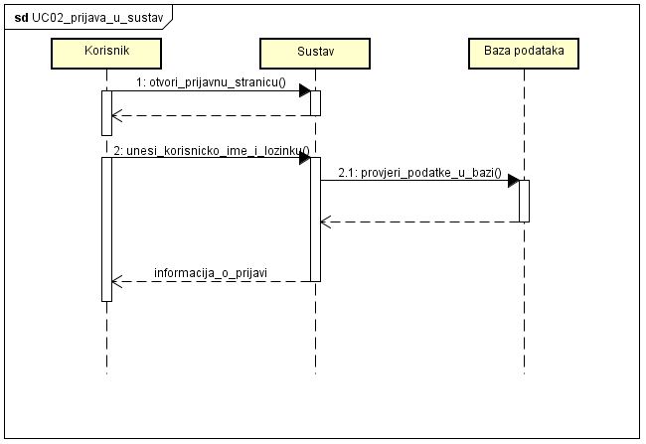
Slika 3. UC2 – Prijava u sustav

UC3 – Kreiranje ankete
Korisnik prijavljen u sustav ima mogućnost kreiranja vlastite ankete. U trenutku kreiranja ankete, vidi ju samo njen autor. Korisnik bira jedan od tri oblika pitanja: pitanje sa odabirom jednog od više ponuđenih odgovora, pitanje sa višestrukim odabirom odgovora, i u konačnici pitanje sa kratki odgovorom esejističkog tipa. Nakon odabira tipa pitanja, korisnik unosi tekst pitanja i tekst ponuđenih odgovora. Anketa mora sadržavati minimalno jedno pitanje. Anketu mogu ispunjavati svi registrirani korisnici. Tvorac ankete određuje vrijeme trajanja ankete, tj. vrijeme dostupnosti ankete, na način da odabere vrijeme početka mogućnosti ispunjavanja ankete i vrijeme zaključavanja ankete, odnosno vrijeme kad više neće biti moguće odgovarati na anketu.
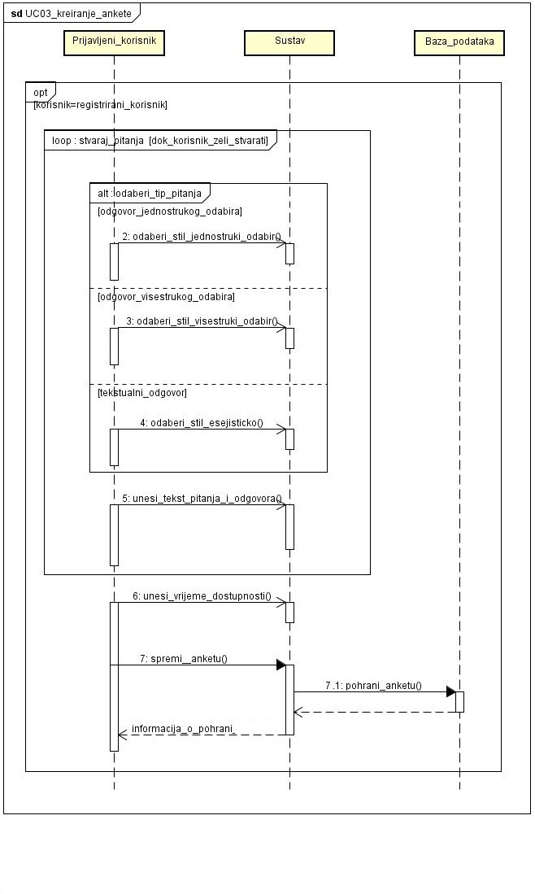
Slika 4. UC3 – Kreiranje ankete

UC4 – Odjava iz sustava
Korisnik se odjavljuje pritiskom na gumb „odjavi se“. Nakon što se odjavi iz sustava, korisnik više nije u mogućnosti vidjeti ankete, tj. objavljena pitanja i odgovore iz prijašnjih anketa i nije u mogućnosti ispunjavati niti kreirati anketu. Prikazuju se samo gumbi za prijavu u sustav ili registraciju.

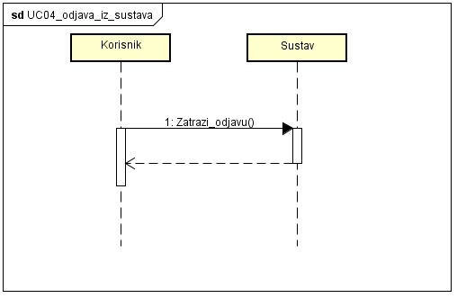
Slika 5. UC4 – Odjava iz sustava

UC5 – Pregledavanje i sudjelovanje u anketama
Korisnik koji nije prijavljen (ili registriran) na sustav ne može pregledavati pitanja ankete, nema mogućnost ispunjavanja ankete niti kreiranja istih. Da bi imao te mogućnosti mora se registrirati (ako već nije registriran), ili prijaviti u sustav (ako već je registriran). Nakon registracije (prijave) korisnik može u potpunosti koristiti sve funkcionalnosti aplikacije.
Otvaranjem ankete korisnik vidi sva pitanja i ponuđene odgovore. Ovisno o definiranom tipu odgovora, korisnik odgovara odabirom jednog od više ponuđenih odgovora, višestrukim odabirom odgovora, ili unosom kratkog odgovor u slobodnom tekstualnom formatu. Nakon što je odgovorio na svako pitanje, korisnik može zaključati odnosno predati anketu. Nakon toga izmjene odgovora ankete više nisu moguće.

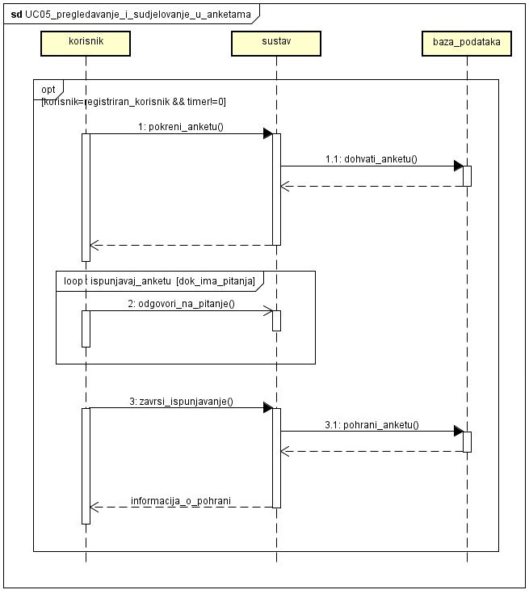
Slika 6. UC5 – Pregledavanje i sudjelovanje u anketama

UC6 – Pregled pitanja završenih anketa
Svaka anketa ima predviđeno vrijeme dostupnosti, odnosno vrijeme za koje je moguće ispunjavati anketu i odgovarati na pitanja. Svi korisnici u sustavu, bilo da jesu ispunjavali tu anketu ili nisu, mogu pogledati anketu sa svim pitanjima i ponuđenim odgovorima. Jasno, to je moguće isključivo bez mogućnosti odgovaranja na pitanja odnosno popunjavanja ankete u slučaju da je vrijeme predviđeno za popunjavanje završilo. Završene ankete moguće je vidjeti u sustavu sve dok one postoje u sustavu, tj. bazi podataka. Nakon brisanja nije više moguće vidjeti završenu anketu.

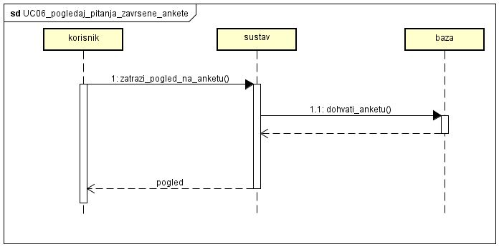
Slika 7. UC6 – Pregled pitanja završenih anketa

UC7 – Pregled rezultata vlastitih anketa
Korisnik koji je stvorio anketu u bilo kojem trenutku ima uvid u rezultate ankete, jasno samo u slučaju da anketa nije u potpunosti izbrisana iz sustava. Ti rezultati, vidljivi u aplikaciji, prikazani su u obliku statističkih podataka, točnije koji je broj ispitanika odgovorio na svako pitanje kojim odgovorom.

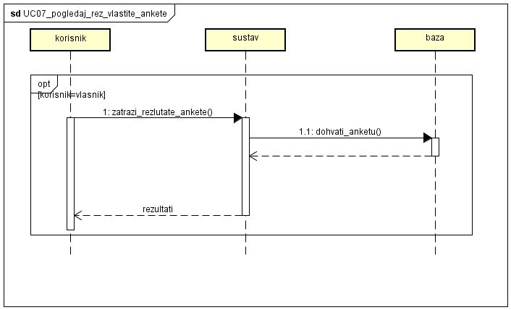
Slika 8. UC7 – Pregled rezultata vlastitih anketa

UC8 – Preuzimanje detaljnih rezultata u CSV obliku
Korisnik koji je stvorio anketu ima ponuđenu opciju preuzimanja svih „anketnih listića“ u CSV formatu. To znači da može skinuti rezultate ankete svih pojedinačnih ispitanika, točnije imati uvid u to kako je svaki pojedini korisnik popunio anketu. Prikaz je u tabličnom formatu.

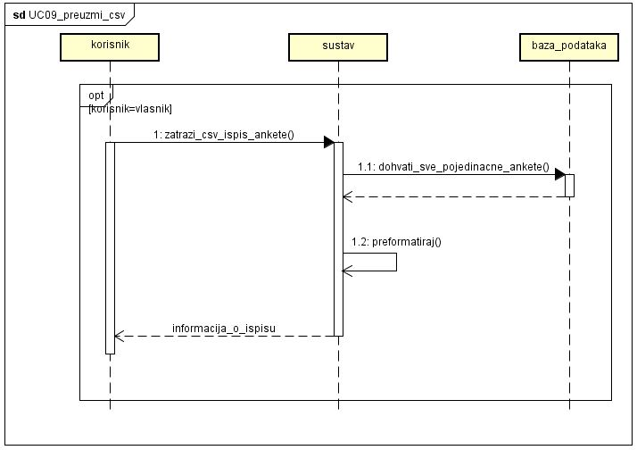
Slika 9. UC8 – Preuzimanje detaljnih rezultata u CSV obliku

UC9 – Brisanje ankete iz sustava
Korisnik koji je stvorio anketu, ima opciju brisanja te ankete. To je moguće u bilo kojem trenutku. Brisanjem ankete iz sustava više nije moguće vidjeti anketu tj. pitanja sa svim ponuđenim odgovorima. Brisanjem ankete iz sustava brišu se dakako i svi rezultati odnosno svi statistički podaci. Korisnik više ne može preuzeti anketu u CSV formatu.

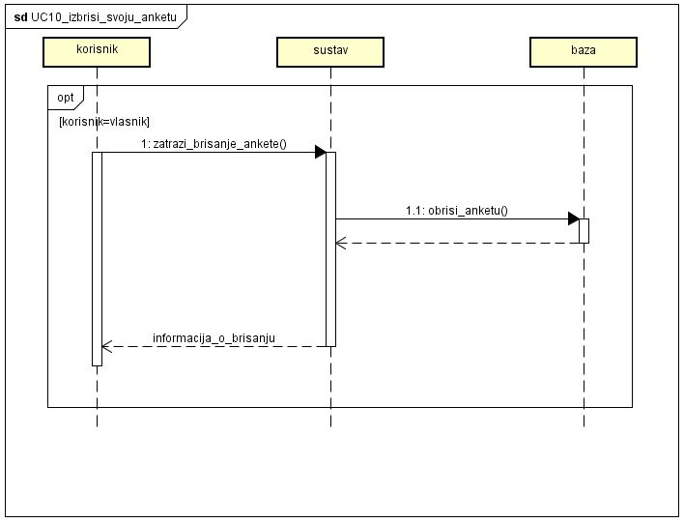
Slika 10. UC9 – Brisanje ankete iz sustava

Ostali zahtjevi
Zahtjev | Opis
skalabilnost | Sustav treba biti izveden tako da može bez problema odgovoriti i na vrlo male, kao i na vrlo opsežne zahtjeve
pouzdanost | sustav treba dosljedno kvalitetno i uspješno obavljati zadatke koji se od njega traže
dostupnost | sustav treba biti spreman odmah izvršiti zahtjev po njegovu primitku bez značajnijih čekanja
proširivost | sustav treba biti u mogućnosti prihvatiti nova proširenja, bez većih promjena osnovne strukture, u slučaju potrebe za nadogradnjom
sigurnost | sustav treba zaštititi od potencijalnih pokušaja neovlaštenog pristupa ili slučajnog gubitka, presretanja ili uništavanja podataka
ponovo korištenje | Sustav bi trebao omogućiti maksimalno korištenje postojećih programskih komponenti i sustava, kako bi se minimizirala potreba za većim alternacijama koda
Odbrojavanje vremena | Anketa je dostupa u sustavu onoliko koliko je odredio tvorac ankete. On je unio u sustav predviđeno vrijeme trajanja ankete, i po objavi ankete to vrijeme se počelo odbrojavati u sustavu. Sustav po isteku tog vremena onemogućuje pristup popunjavanju ankete.
Administriranje | Administrator ima omogućen izravan pristup bazi podataka, i na taj način može dodavati nove korisnike te uređivati i brisati postojeće korisnike sustava. Brisanje korisnika znači da se briše korisnički profil (korisnik se više ne može ulogirati tim podacima u svoj profil) i brišu se sve ankete koje je taj korisnik kreirao.

Tablica 1. Ostali zahtjevi

Arhitektura i dizajn sustava

Svrha, opći prioriteti i skica sustava

Odabir arhitekture sustava od iznimne je važnosti. Dobra arhitektura smanjuje cijenu oblikovanja, razvoja i održavanja programskog proizvoda. Također poboljšava kvalitetu proizvoda, razumljivost te omogućuje ranu analizu i uočavanje pogrešaka u oblikovanju. Najprikladnija arhitektura za naš zadatak bi bila klijent-poslužitelj arhitektura. Poslužitelj započinje sa svojim radom i čeka nove zahtjeve. U isto vrijeme klijent započinje sa svojim radom te šalje poslužitelju zahtjev za uslugom. Poslužitelj zatim prima te zahtjeve, obrađuje ih te prosljeđuje odgovore nazad prema klijentu. U sustavu ne mora postojati samo jedan klijent a odabir koji klijent komunicira sa poslužiteljem određuje se na temelju dozvola koje određeni klijent ima.
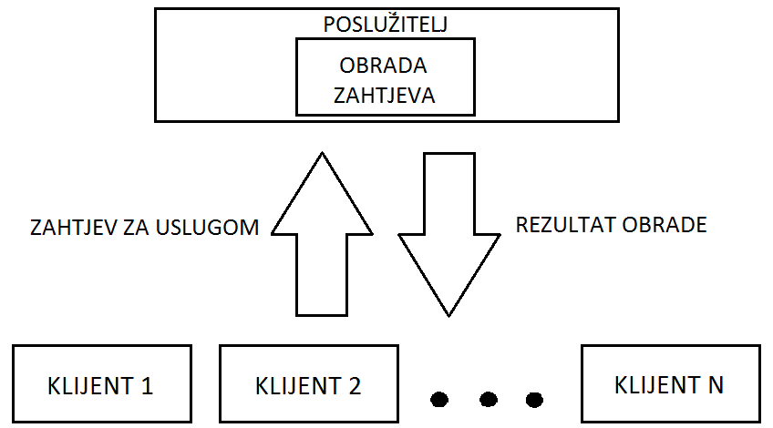
Slika 11. Komunikacija klijenta i poslužitelja

Budući da je zadatak ovog programskog sustava napraviti aplikaciju za izradu anketa te odgovaranje na iste, koju će koristiti mnogobrojni korisnici, optimalan izbor bi bio izrada android aplikacije koju bi korisnici mogli koristiti u svakom trenutku bez obzira gdje se nalaze. Aplikacija će raditi na svim verzijama android sustava i samim time se smanjuju troškovi jer nije potreban razvoj sustava za svaku verziju zasebno. Zadatak android aplikacije jest komunikacija između zahtjeva korisnika aplikacije i baze podataka koja se nalazi na poslužitelju.

Podsustavi naše arhitekture su sljedeći:
- Android aplikacija
- Poslužitelj
- Baza podataka

Android aplikacija

Android aplikacija je zapravo baza podataka prikazana na lijep i strukturiran način. Drugim riječima, ona je pogled u naš programski sustav te je maksimalno prilagođena korisniku i može se koristiti bez ikakvog znanja o programiranju. Razmjena podataka i komunikacija korisnika s bazom podataka se vrši pomoću nje. Aplikacija koristi i grafičko sučelje kako bi korisnik što brže i jednostavnije upravljao aplikacijom tj. odgovarao na ankete i stvarao nove. Registrirani korisnici mogu odgovarati na sve ankete te stvarati vlastite ankete.

Izrada aplikacije se obavlja u Android Studiu u programskom jeziku Java jer je najkompletniji i najbolji za izradu android aplikacija. Također unutra već postoje svi osnovni predlošci za vieweve na ekranu i dosta objekata koji se mogu iskoristiti što nam omogućuje ubrzani razvoj aplikacije i jednostavnije održavanje.

Poslužitelj

Poslužitelj ili server je namjensko računalo koje prima i šalje podatke od mnogobrojnih korisnika. Zadatak našeg poslužitelja bit će komunikacija baza podataka – korisnik. Na korisnikov zahtjev server će pristupiti bazi podataka anketa te im omogućiti razna prava. Baza podataka će biti izrađena u Sqlite3, a komunikacija sa serverom će biti omogućena preko Django API-ja.

Baza podataka

Za potrebe dohvata, izmjene i pohrane podataka stvoriti ćemo bazu podataka. Baza ima strukturu skupa tablica svedenih na 3NF kako bi se izbjegla redundancija. Važniji entiteti su Survey, MyUser, Question i slabi entitet QuestionChoices(za identifikaciju se koristi i ključni atribut entiteta Question).
Svaka anketa ima svoju šifru, naziv, ime autora, rok trajanja i vlastiti opis. Ankete radi registrirani korisnik, s tim da jedan korisnik može napraviti više anketa i može odgovarati na ankete koje su drugi korisnici napravili. Za korisnika su evidentirani njegova šifra, ime, prezime, dob i spol. Svaka anketa sadrži određen broj pitanja na koji korisnik odgovara. Za identifikaciju pitanja koristi se šifra pitanja. Korisniku može biti postavljeno pitanje s višestrukim izborom(gdje korisnik na jedno pitanje može dati ili samo jedan odgovor ili više odgovora) ili pitanje na koje se odgovara u tekstualnom obliku. Da bi se to ostvarilo u entitetu Question postoji atribut question_type_identificator koji služi da bi aplikacija prilikom pristupa i uporabe baze podataka mogla zaključiti o kojem tipu pitanja je riječ.
Za izradu baze koristiti ćemo Sqlite3, a njen izgled prikazan je na slici 12, ER modelom. Odgovarajući opisi atributa i primarnih ključeva u relacijama i njihovim vezama napisani su unutar slike.

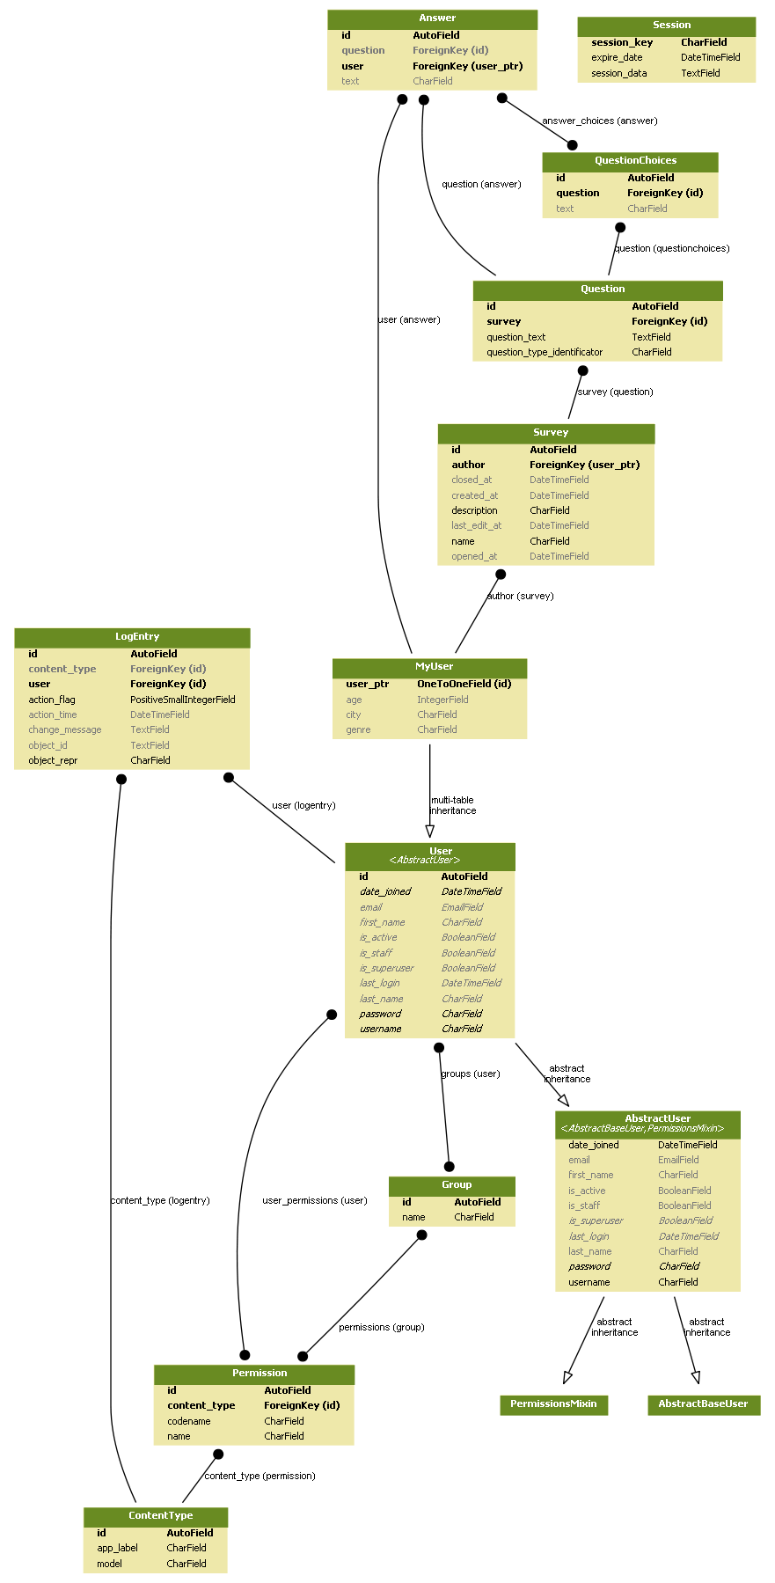

Slika 12. ER model baze podatak

Dijagram razreda s opisom

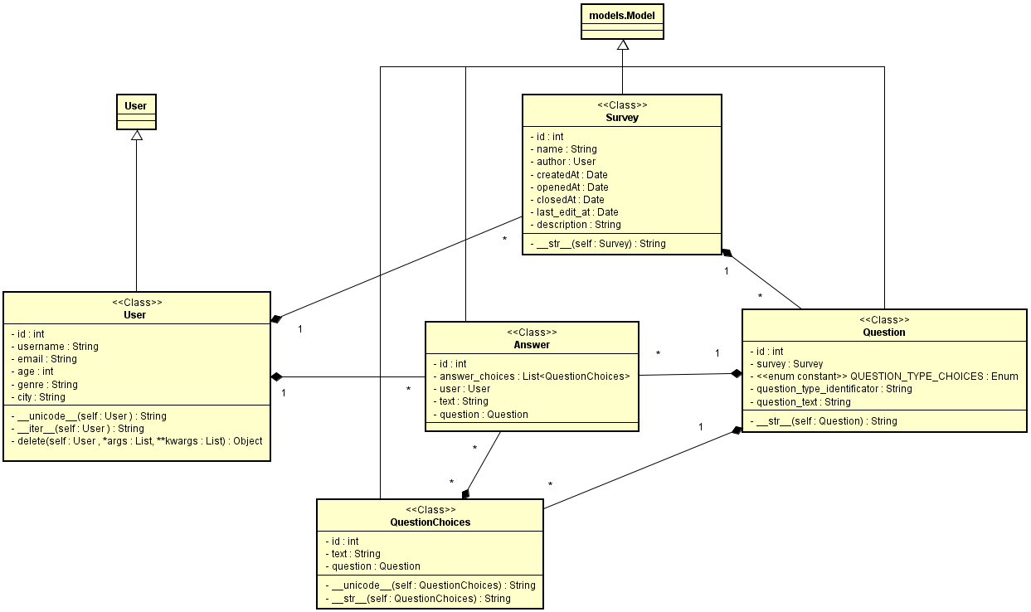Slika 13. Dijagram razreda

Razred User predstavlja registriranog korisnika aplikacije. U njemu su sadržani svi bitni podaci o određenom korisniku. Razred Survey predstavlja jednu anketu. Anketu korisnik može stvoriti, ispuniti ili obrisati.
Razred „Question“ predstavlja pitanje u anketi. Pitanja mogu biti tipa „multiple_choice“ u kojima postoji mogućnost višestrukog odgovora, „text_only“ na koja korisnik može odgovoriti na pitanje tekstom te „single_choice“ u kojima je moguće odabrati samo jedan odgovor.
Svaki ponuđeni odgovor se prikazuje klasom „QuestionChoices“ koja pohranjuje tekst pitanja. Određeni korisnik( User ) može na određeno pitanje (Question) odgovoriti sa više ponuđenih odgovora( QuestionChoices ) ovisno o tipu pitanja, a to se pohranjuje u klasi Answer. U slučaju tekstualnog odgovora, tekst koje je korisnik unio se pohranjuje u članskoj varijabli razreda „Answer“( text ).
Razred User je zapravo glavni kompozit u aplikaciji jer u slučaju njegovog brisanja, brišu se i njegove ankete koje je stvorio, pitanja, ponuđeni odgovori i sami odgovori na pojedinu anketu.
Kompozitnom vezom je označena i veza Survey-Question što znači da brisanjem ankete, brišu se i pitanja koja su bila postavljena, a time i ponuđeni odgovori( QuestionChoices ) vezani za to pitanje, te odgovori( Answer ).
Takva funkcionalnost se i očekuje od aplikacije ovog tipa kako ne bi se zauzimao nepotreban prostor u bazi podataka.

Dijagram objekata

Dijagram objekata pokazuje instancirane modele podataka koji se nalaze u sustavu prilikom rada aplikacije.

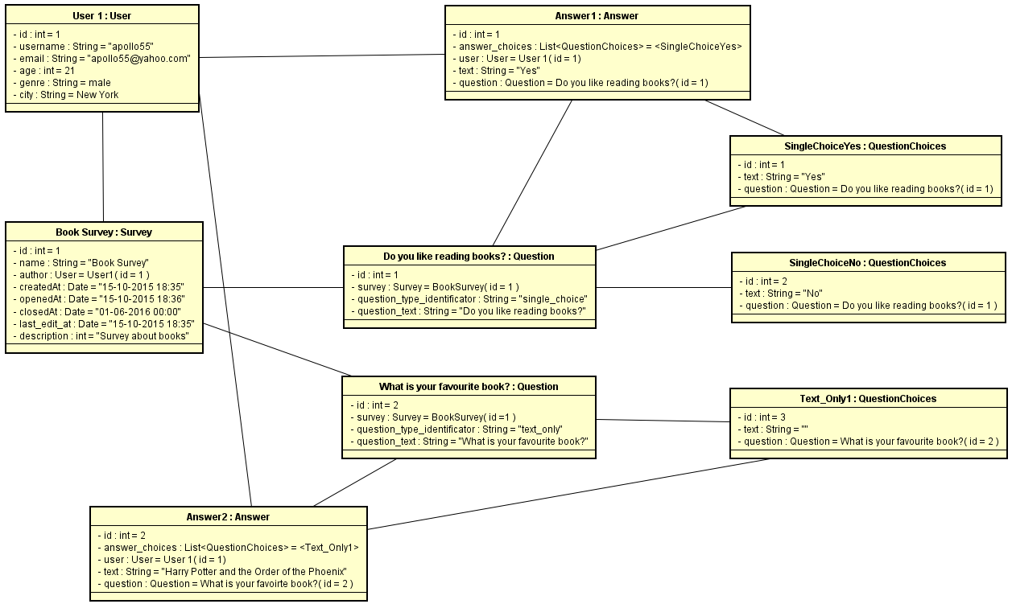
Slika 14. Dijagram objekata

Pretpostavimo da korisnik( User1 ) kreira anketu „Book Survey“. Anketa „Book Survey“ sastoji se od dva pitanja različitog tipa. Pitanje „Do you like reading books?“ je Yes/No pitanje koje očekuje odgovor tipa single_choice, što znači da sustav neće dopustiti odabir više od jednog odgovora. Pitanje „What is your favourite book?“ je pitanje koje očekuje odgovor tipa text_only, koji se pohranjuje u varijablu tipa String.

Pitanje „Do you like reading books“ ima dva ponuđena odgovora, zbog čega se stvaraju i dva objekta tipa QuestionChoices. Jedan za odgovor „Yes“ te jedan za odgovor „No“.
Na pitanje „What is your favorite book“ nemamo ponuđenih odgovora no svejedno kreiramo jedan objekt tipa QuestionChoices koji ne sadrži nikakav zapis u svojoj članskoj varijabli text.

Korisnik je odgovorio na oba pitanja zbog čega su kreirani objekti odgovora Answer1 i Answer2. Po povezanosti u dijagramu i po sadržaju članskih varijabli objekta Answer1 zaključujemo da je korisnik User 1 na pitanje „Do you like reading books“ odgovorio „Yes“. U objektu Answer2 je zapisano da je User 1, također, odgovorio i na pitanje „What is your favorite book?“ i to sa „Harry Potter and the Order of the Phoenix“.

Također sudeći prema članskoj varijabli closedAt može se zaključiti da anketa „Book Survey“ još uvijek traje i to do 01.06.2016. u ponoć.

Ostali UML dijagrami

Dijagram stanja

Dijagram stanja (Slika 15.) prikazuje ponašanje sustava upravljano događajima te prati funkcijske zahtjeve iz poglavlja 4.

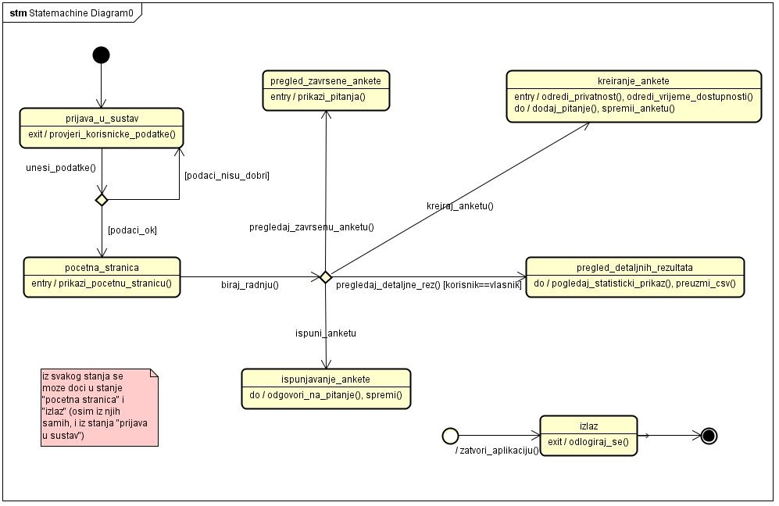
Slika 15. Dijagram stanja

Nakon što pokrene aplikaciju, korisnik upisuje svoje korisničko ime i lozinku. Netočno uneseno korisničko ime ili lozinka rezultira odgovarajućom porukom. Ispravno korisničko ime i lozinka preduvjet su za novo stanje u kojem korisnik vidi početnu stranicu aplikacije. Klikom na plus u aplikaciji korisnik prelazi u stanje kreiranje_ankete gdje stvara svoju vlastitu anketu. Ovdje određuje privatnost, vrijeme dostupnosti popunjavanja ankete. Anketi je dakako potrebno dodati pitanja i spremiti ju prije izlaska. Ukoliko se na početnoj stranici pritisne gumb „fill survey“ prelazi se u stanje ispunjavanje_ankete gdje se odgovara na pitanja i po završetku spremaju odgovori. Odabirom „all surveys“ („sve ankete“) na početnoj stranici te zatim odabirom zatvorene ankete prelazi se u stanje pregled_zavrsene_ankete gdje korisnik ima uvid u pitanja i ponuđene odgovore ankete, ali ju ne može ispunjavati. Korisnik koji je vlasnik može u svakom trenutku pregledati statističke podatke svoje ankete, do kojih je moguće doći pritiskom na „my surveys“ („moje ankete“) na početnom ekranu i pritom se prelazi u stanje pregled_detaljnih_rezultata. Ovdje je moguće vidjeti statistiku po učestalosti pojedinog odgovora na pitanje, ali postoji i mogućnost preuzimanja detaljnijih informaciju u CSV obliku. U kojem god stanju se korisnik trenutno nalazi, višestrukim klikom na „back“ („natrag“) moguće je izaći iz aplikacije pri čemu se prolazi kroz stanje izlaz, u kojem se korisnika odjavljuje iz aplikacije.

Komunikacijski dijagram

Dijagram (Slika 16.) prikazuje komunikaciju između korisnika, sustava i baze prilikom ispunjavanja ankete i gledanja statističkih rezultata. Klijent šalje serveru zahtjev za dohvaćanje ankete. Server šalje upit na bazu, koja odgovora sadržajem ankete, a sustav potom kroz vizualno sučelje prikazuje korisniku dohvaćenu anketu. Dok god ima pitanja na koja korisnik još nije odgovorio, korisnik ispunjava anketu, te po završetku odabire opciju završi. U tom trenu sustav popunjenu anketu sprema u bazu, koja vraća poruku o uspješnosti spremanja. Sustav prikazuje korisniku poruku o uspješnosti pohranjivanja ankete. Korisnik, ako je vlasnik ankete, može zatražiti uvid u statističke podatke. Sustav dohvaća te podatke iz baze i prikazuje ih korisniku.

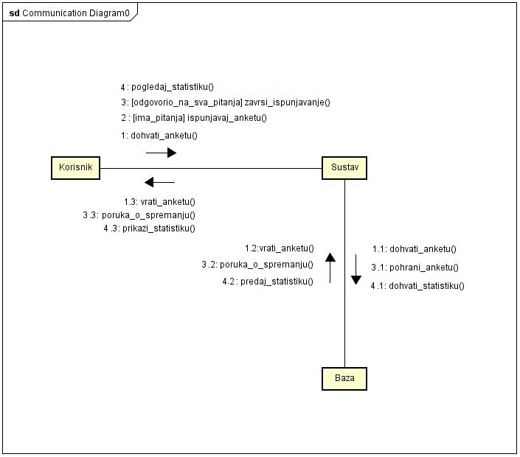
Slika 16. Komunikacijski dijagram

Dijagram aktivnosti

Dijagram aktivnosti (Slika 17.) prikazuje korake prilikom stvaranja nove ankete. Korisnik prvo otvara aplikaciju na mobitelu te upisuje svoje korisničko ime i lozinku. Poslužitelj provjerava dane korisničke podatke u bazi podataka te, ako postoji korisnik s tim korisničkim imenom i lozinkom, omogućava pristup aplikaciji u suprotnom dojavljuje grešku i vraća na početni ekran.
Nakon što korisnik uđe u aplikaciju može odabrati opciju za napraviti novu anketu. Aplikacija otvara korisniku formu za stvaranje nove ankete gdje korisnik mora upisati osnovne podatke o anketi. Ti podaci su ime i opis ankete, datum početka ankete i datum kraja, te svaka ankete mora sadržavati minimalno jedno pitanje. Nakon što je korisnik zadovoljan izgledom i sadržajem ankete spremaju u bazu pritiskom na gumb „Finish“ („Završi“).
Zahtjev se šalje poslužitelju koji provjerava da li su svi uvjeti za stvaranje ankete ispunjeni, ako jesu sprema anketu u bazu podataka, u suprotnom vraća korisnika na formu za stvaranje ankete i dojavljuje gdje je došlo do greške. Korisnik tada može nastaviti daljnjim korištenjem aplikacije, dok sustav pokreće „timer“ („brojač“) koji prvo odbrojava do datuma početka ankete kada ju omogućava za ispunjavanje, a onda odbrojava do datuma završetka ankete gdje ju zaključava za daljnje rješavanje.

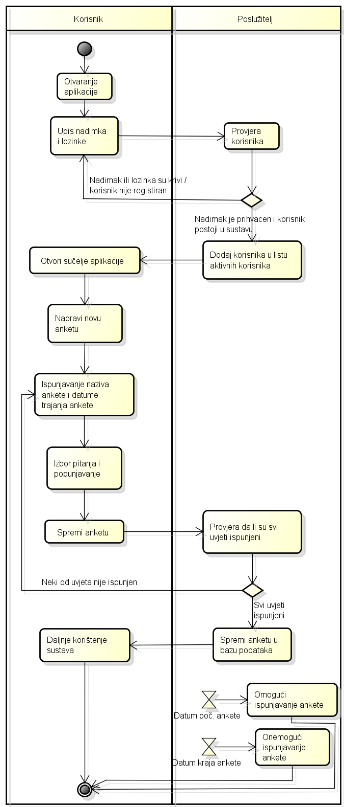

Slika 17. Dijagram aktivnosti

Dijagram komponenti

Dijagram komponenti (Slika 18.) prikazuje internu strukturu i strukturne odnose između
komponenata naše android aplikacije. Svaki „Android activity“ („aktivnost“) predstavlja neku od mogućih interakcija korisnika i sustava. Svaka ta aktivnost sadrži svoju XML komponentu koja služi za prikaz te aktivnosti na ekranu mobitela. Radi jednostavnosti i preglednosti u dijagramu komponenti nismo pokazali dodatne komponente kao adaptere koje služe za prikaze anketa i pitanja anketa. Adapteri koje smo koristili su „AvailableSurveyAdapter.java“ koji služi za prokazivanje liste svih anketa unutar „activity_available_survey.xml“, „CreateSurveyAdapter.java“ koji služi za prikaz detalja anketa (npr. naziv, autor, datum i pitanja) prilikom njihovog pregledavanja i stvaranja te „SingleQuestionAdapter.java“ koji prikazuje jedno pitanje koje pregledavamo ili želimo urediti. Također dodatne komponente koje su se koristile unutar aplikacije, a nisu prikazane u dijagramu, su različiti „helper“-i koji olakšavaju izvedbu nekih metoda i funkcija koje se često koriste unutar drugih komponenti. Primjeri takvih „helper“-a su „NotesHelper.java“ koji se koristi za ispisivanje poruka korisniku u slučaju greške ili potvrde neke akcije, „ValidationHelpers.java“ koji definira uvjete i ispituje ispravnost korisničkog imena, lozinke i e-maila korisnika te „PrefsHelpers“ koji služi za spremanje korisničkog imena i lozinke tako da u slučaju ponovnog paljenja aplikacije, bez prethodnog „Log out“, korisnik ne treba ih ponovno upisivati nego ima izravan pristup početnoj stranici aplikacije.

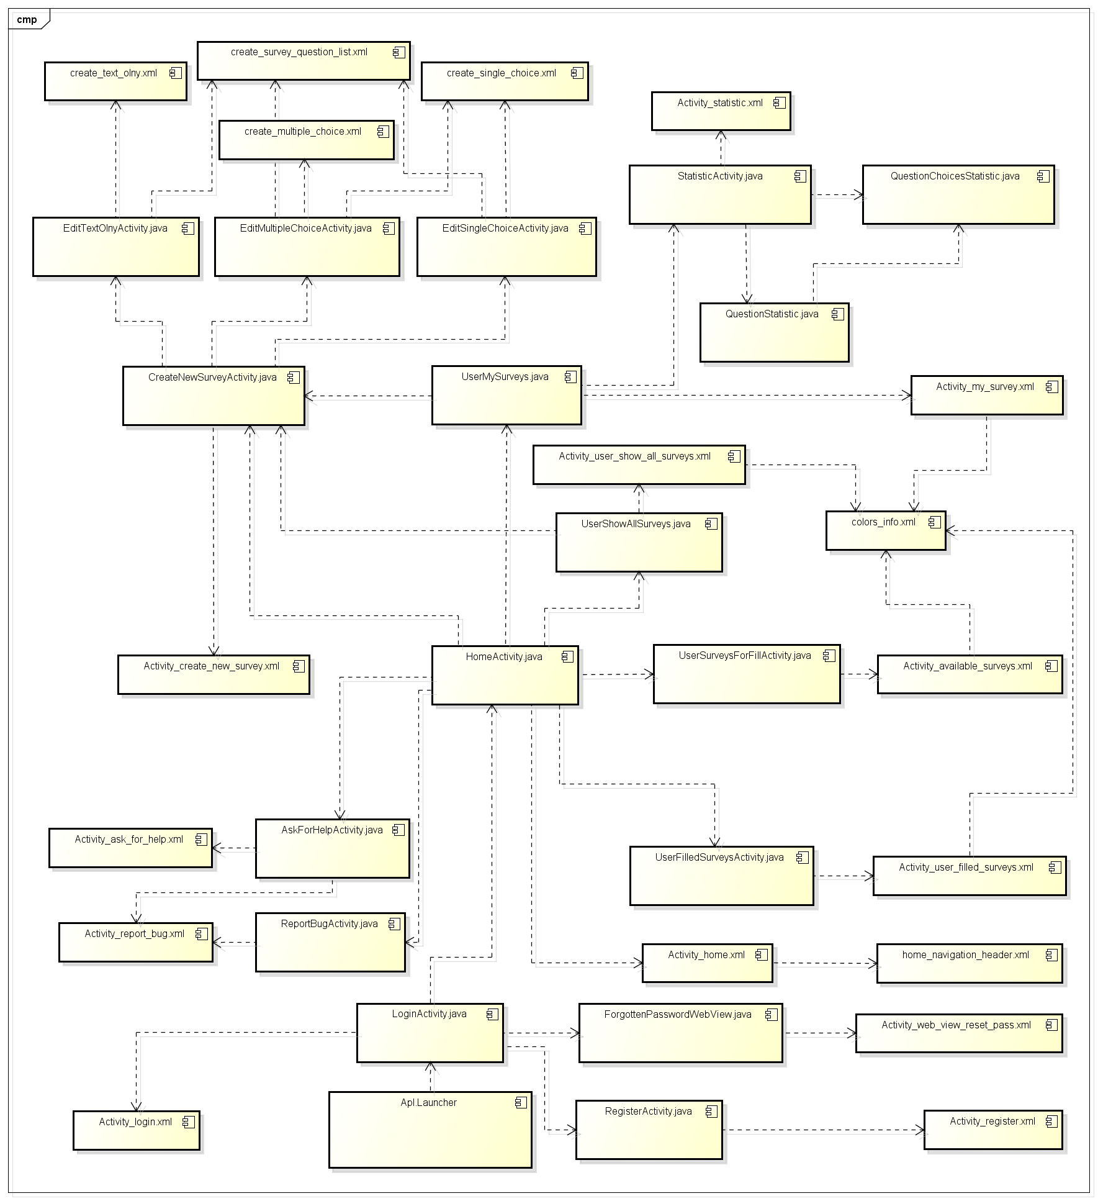
Slika 18. Dijagram komponenti front-end

Dijagram komponenti na slici 19. prikazuje komponente koje čine strukturu programa te njihove međusobne odnose u našem serveru „Django back-end“ koji je napisan u programskom jeziku Pythonu. Korisnik, kada izabere neku akciju unutar android aplikacije, šalje zahtjev u obliku URL-a serveru koji prima taj URL u komponentu „urls.py“ te ga obradi i iz njega prepozna koji „view“ („pogled“) je zatražio korisnik te poziva „views.py“. Kada se pozove metoda unutar „views.py“ poziva se izgled modela vezan za tu metodu iz „models.py“ te se to vraća sa servera korisniku i ispisuje na ekranu mobitela.

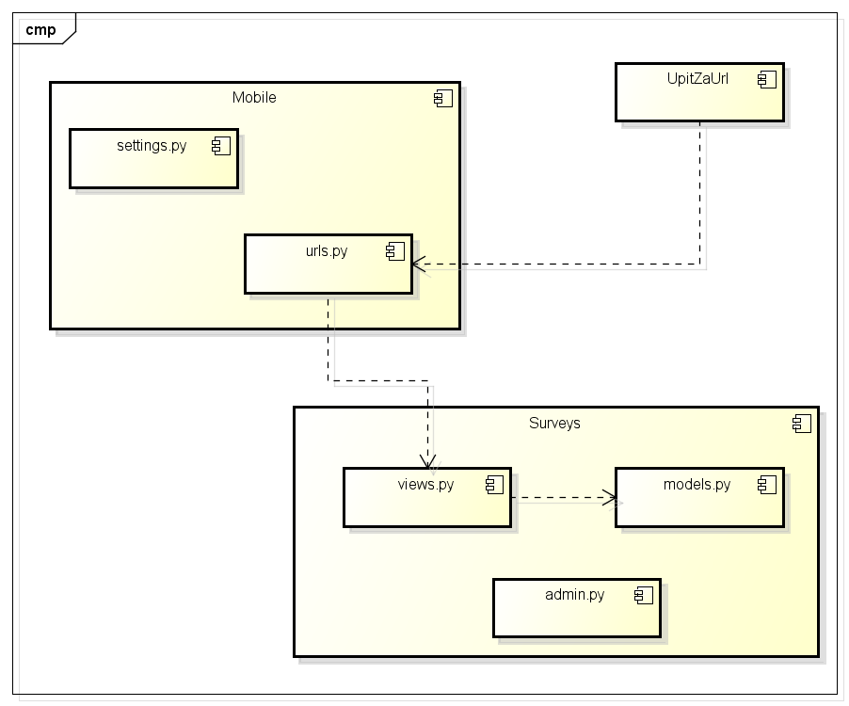
Slika 19. Dijagram komponenti back-end

Implementacija i korisničko sučelje

Dijagram razmještaja

Dijagram razmještaja (Slika 20.) prikazuje topologiju sustava. Korisnik na svom android uređaju bi trebao imati instaliranu aplikaciju koja koristi HTTP protokol (uz TCP i IP protokole) za komunikaciju i razmjenu s poslužiteljem (serverom). Da bi se pristupilo bazi podataka koristi se SUBP na serveru.

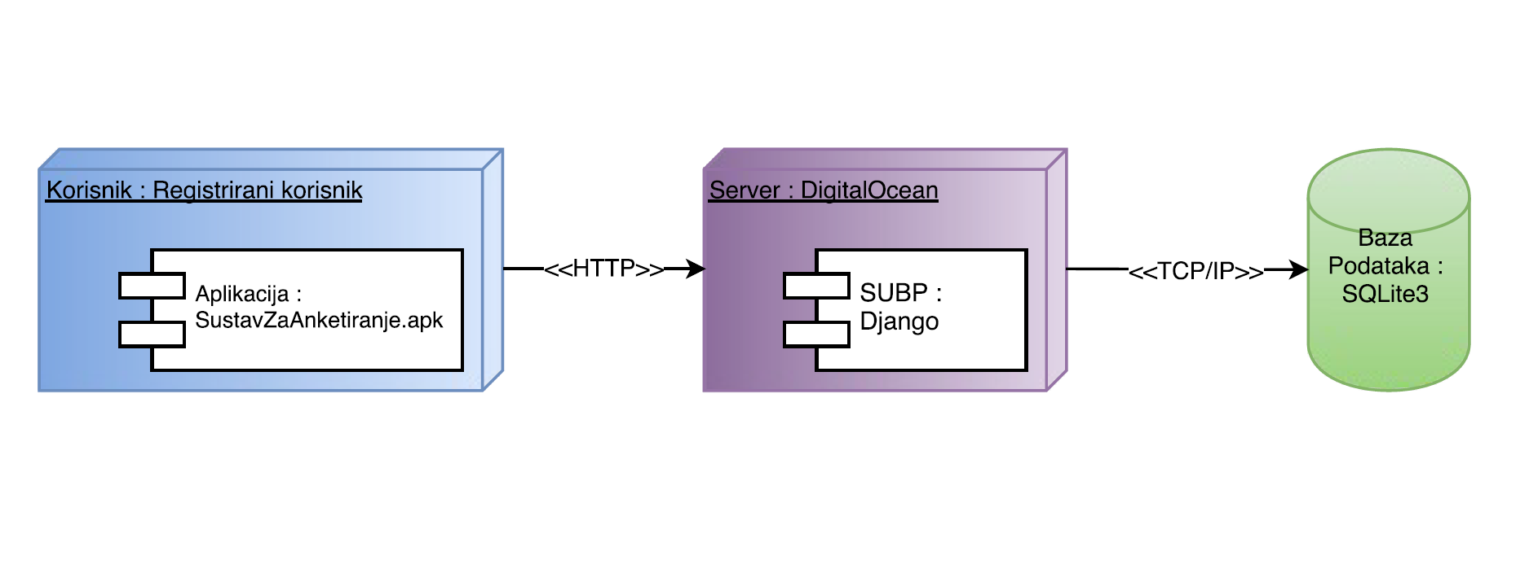

Slika 20. Dijagram razmještaja

Korištene tehnologije i alati

Pri izradi aplikacije, servera i baze podataka korištene tehnologije i alati su slijedeći: SQLite3, BitBucket, Django framework, PyCharm, Android Studio. Za izradu ER modela baze podataka koristili smo posebnu opciju Django framework-a koja na temelju izrađene baze podataka generira ER model, a za izradu dijagrama smo koristili alat Astah Community i online alat draw.io.
Tehnologija „Django framework“ omogućila nam je kreiranje servera i povezivanje servera s bazom podataka napravljenoj u SQLite3-u, te lakše upravljanje bazom. Server se izvodi na udaljenom poslužitelju DigitalOcean.com. Ono što karakterizira Django je njegova lakoća uporabe kao npr. mogućnost korištenja gotovih naredbi u jeziku Python umjesto slanja SQL upita, prikazivanja entiteta u obliku objekata(Slika 21.) i sl.
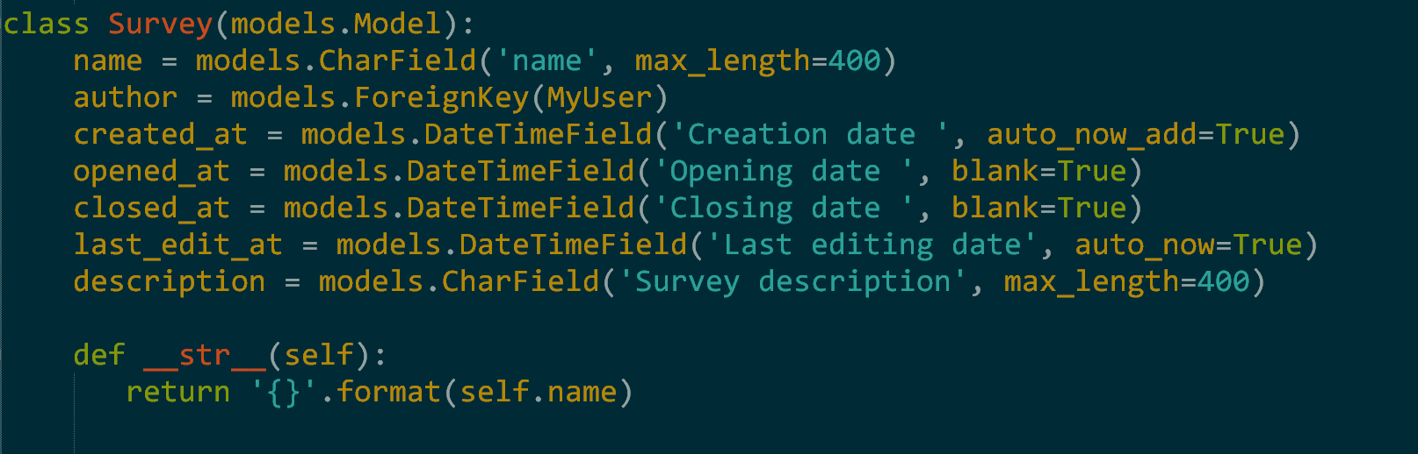
Slika 21. Primjer prikaza entiteta u obliku objekta

Za korištenje navedene tehnologije koristili smo razvojnu okolinu PyCharm, dok smo za izradu same aplikacije koristili Android Studio.
Za izradu baze podataka korišten je alat SQLite3 zbog toga što ima najrašireniju primjenu i jednostavan je za korištenje u paru sa Django frameworkom.
Za jednostavniji i kvalitetniji grupni rad, upravljanje verzijama koda te dokumentacije koristili smo Git. To je sustav koji omogućuje jednostavnije vođenja projekta između većeg broja ljudi dijeljenjem sadržaja preko interneta. Za otvaranje Git repozitorija koristili smo online servis BitBucket. Na njemu smo pohranjivali i razmjenjivali inačice naše aplikacije.

Isječak programskog koda vezan za temeljnu funkcionalnost sustava

Za razmjenu podataka između android aplikacije i servera korištena je vanjska biblioteka „retrofit2“.
Jednostavnom upotrebom i intuitivnim načinom rada omogućeno je pregledno i kvalitetno baratanje s API pozivima i razmjenom podataka.
private ApiService service;
Retrofit retrofit = new Retrofit.Builder()
.baseUrl(ApiManager.BASE_URL)
.client(client)
.addConverterFactory(GsonConverterFactory.create(ApiManager.GSON))
.build();
service = retrofit.create(ApiService.class);

ApiService
@POST("/register/")
Call<LoginResponse> postRegister(@Body RegisterRequest registerRequest);

@POST("/login/")
Call<LoginResponse> postLogin(@Body LoginRequest loginRequest);

@POST("/create_survey/")
Call<SurveyCreateResponse> postCreateSurvey(@Body Survey surveyRequest);

Zbog različitih vrsta podataka bilo je potrebno napravili i različite kontejnere za njihov prikaz.

@Override
public RecyclerView.ViewHolder onCreateViewHolder(ViewGroup parent, int viewType) {
RecyclerView.ViewHolder viewHolder;
LayoutInflater inflater = LayoutInflater.from(parent.getContext());
View v;

switch (viewType) {
case HEADER:
v = inflater.inflate(R.layout.create_header, parent, false);
viewHolder = new VHHeader(v);
break;
case SINGLE_CHOICE:
v = inflater.inflate(R.layout.create_survey_questions_list, parent, false);
viewHolder = new VHSingleChoice(v);
break;
case MULTIPLE_CHOICE:
v = inflater.inflate(R.layout.create_survey_questions_list, parent, false);
viewHolder = new VHMultipleChoice(v);
break;
case TEXT_ONY:
v = inflater.inflate(R.layout.create_survey_questions_list, parent, false);
viewHolder = new VHTextOnly(v);
break;
case FINISH:
v = inflater.inflate(R.layout.create_finish_survey, parent, false);
viewHolder = new VHFinish(v);
break;
default:
viewHolder = null;
}
return viewHolder;
}

U aplikaciji se za određene situacije i privilegije podaci različito prikazuju. Stoga je bilo potrebno implementirati i provjeru prava:
if (READ_RIGHTS) {
userHaveReadRights(position, holder);
} else if (EDIT_RIGHTS) {
userHaveEditRights(position, holder);
} else if (FILL_RIGHTS) {
userHaveFillRIghts(position, holder);
}

Za dinamički prikaz dodavanja novog ponuđenog odgovora bilo je potrebno implementirati dinamičko računanje veličina podataka:

private RecyclerView setQuestionLayoutParamsDinamicaly(RecyclerView.ViewHolder holder, SingleQuestionAdapter adapter, RecyclerView rh) {

final RecyclerView recyclerView;
if (holder instanceof VHSingleChoice) {
recyclerView = ButterKnife.findById(rh, R.id.create_question_recycler_view);
} else if (holder instanceof VHMultipleChoice) {
recyclerView = ButterKnife.findById(rh, R.id.create_question_recycler_view);
}
//TextOnly
else {
recyclerView = ButterKnife.findById(rh, R.id.create_question_recycler_view);
}

final LinearLayoutManager layoutManager = new org.solovyev.android.views.llm.LinearLayoutManager(context, LinearLayoutManager.VERTICAL, false);
recyclerView.setLayoutManager(layoutManager);
recyclerView.addItemDecoration(new DividerItemDecoration(context, null));

return recyclerView;
}

Ispitivanje programskog rješenja

Scenarij 1. Registracija za pristup sustavu

Opis:
Korisnik prije nego što može pristupiti anketama mora se registrirati u sustav. Za registraciju obavezna polja koja se moraju popuniti su: korisničko ime, ispravan e-mail i lozinka. U ovom testnom primjeru ćemo pokazati kako sustav reagira ako korisnik izostavi ili upiše nepotpune podatke u jedno od tri obavezna polja za registraciju.
Tijek izvođenja testa:
1. Na početnom ekranu pritisnuti link „Register“ („Registriraj se“)
2. Unijeti samo svoj nadimak i lozinku ili nadimak i e-mail ili lozinku i e-mail
3. Kliknuti na gumb „Register“ („Registriraj se“)
Očekivani rezultat:
Sustav javlja korisniku, u svakom od slučajeva, gdje je došlo do greške te ga vraća natrag u formu za registraciju da ispravi grešku (Slike 22.a, 22.b, 22.c). Također u slučaju da korisnik upiše korisničko ime koje već postoji u sustavu sustav treba dojaviti grešku korisniku (Slika 22.d)
Konačni rezultat:
Konačni rezultat odgovora očekivanom rezultatu u cijelosti.

Slike:

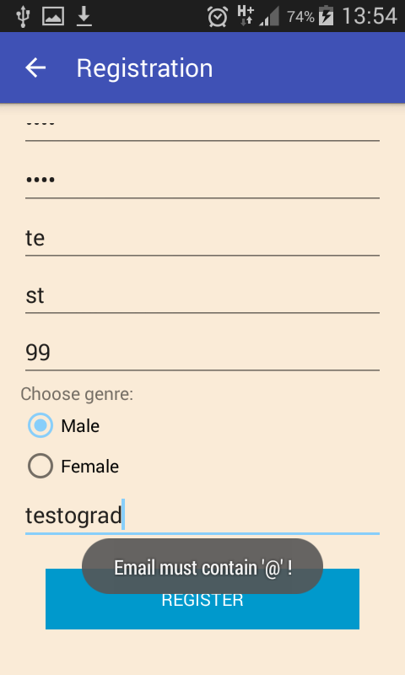
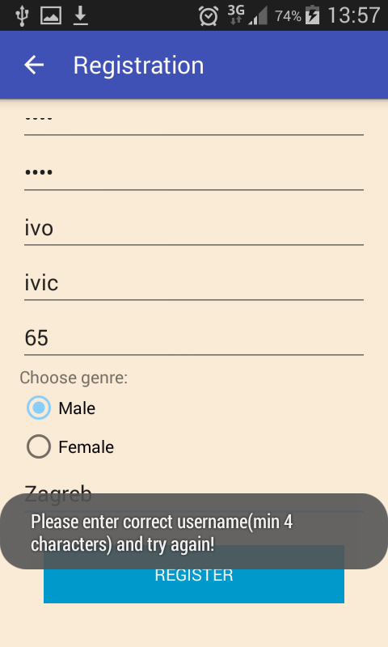

Slika 22.a Registration test 1 Slika 22.b Registration test 2

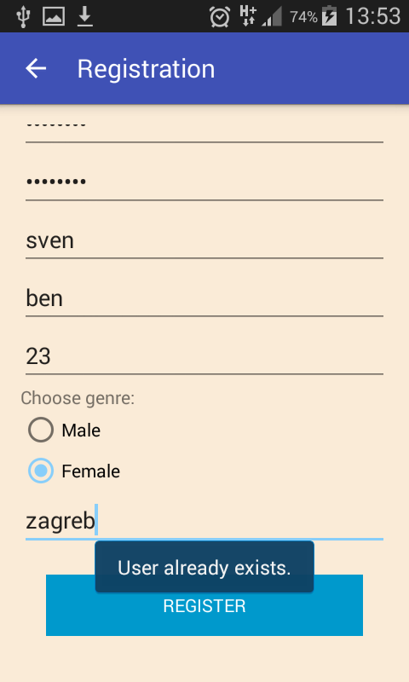
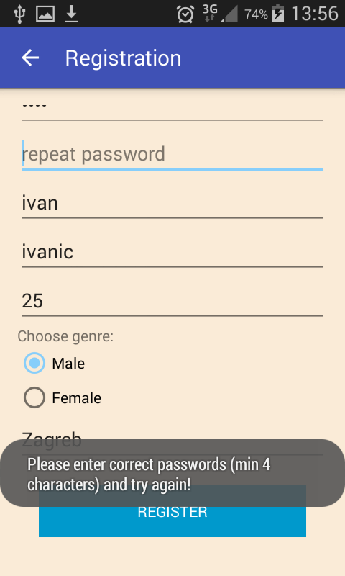

Slika 22.c Registration test 3 Slika 22.d Registration test 4

Scenarij 2. Pristupanje aplikaciji

Opis:
Korisnik, nakon registracije može pristupiti aplikaciji preko svojeg korisničkog imena i lozinke na početnom ekranu aplikacije. U testnom primjeru ćemo testirati kako sustav reagira na upisivanje krivog korisničkog imena ili lozinke koja ne postoji u sustavu.
Tijek izvođenja testa:
1. Otvoriti aplikaciju
2. Unijeti krivo korisničko ime ili lozinku
4. Kliknuti na gumb „Log In“ („Prijavi se“)
Očekivani rezultat:
Sustav bi trebao dojaviti korisniku da je došlo do greške te specificirati je li krivo uneseno korisničko ime ili lozinka te omogućiti ponovno unošenje podataka (Slike 23.a i 23.b).
Konačni rezultat:
Konačni rezultat odgovora očekivanom rezultatu u cijelosti.
Slike:

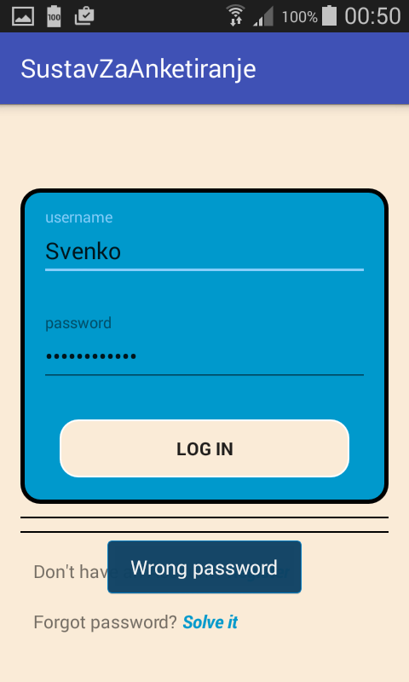

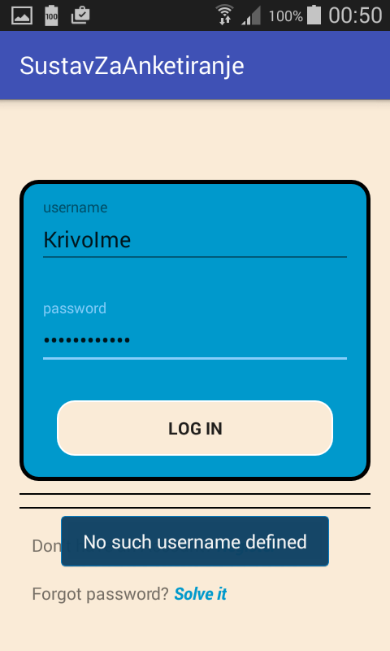

Slika 23.a Login test 1 Slika 23.b Login test 2

Scenarij 3. Pregledavanje postojećih anketa

Opis:
Nakon što je uspješno pristupio sustavu korisnik ima mogućnost pregleda svih anketa spremljenih u sustavu, ispunjavanja anketa, pregleda svojih anketa, te anketa koje je već ispunio. Kod popisa svih anketa u sustavu korisniku mora biti omogućeno pregledavanje pitanja svih anketa no ne i njihovo rješavanje. Za ovaj testni primjer korisnik pokušava odgovoriti na neko od pitanja u anketi.
Tijek izvođenja testa:
1. Uspješno spojiti se na sustav
2. Odabrati gumb „All surveys“ („Sve ankete“)
3. Odabrati željenu anketu
4. Probat ispuniti neko od ponuđenih pitanja
Očekivani rezultat:
Sustav prikazuje korisniku sve ankete pri čemu različitim bojama označava status svake pojedine ankete. Svijetlo plave ankete su ankete koje su trenutačno rješive, crvenom bojom su označene ankete koje su zatvorene i nije moguće njihovo rješavanje te sivom bojom ankete koje još nisu započele Korisnik kada uđe u bilo koju od ponuđenih anketa može pregledati pitanja no ne i rješavati ista (Slika 24.).
Konačni rezultat:
Konačni rezultat odgovora očekivanom rezultatu u cijelosti.

Slike:

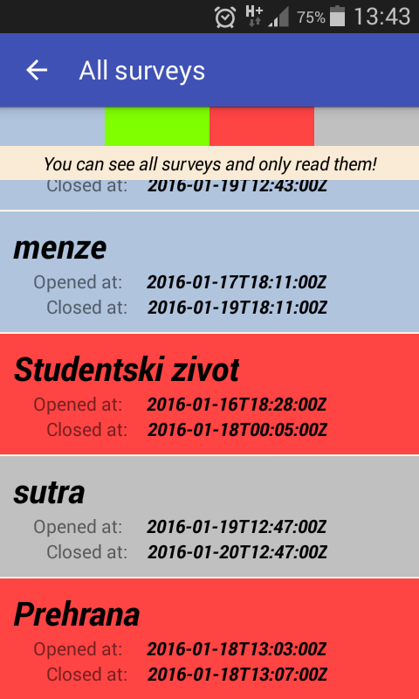
Slika 24. Pregled anketa

Scenarij 4. Uređivanje već postojeće ankete

Opis:
Nakon što korisnik napravi novu anketu, u slučaju da ankete nije još počela, može se dodatno mijenjati izgleda pitanja i sadržaj ankete, što nije omogućeno nakon početka iste. Za ovaj testni slučaj korisnik će probati mijenjati sadržaj ankete nakon njenog početka.
Tijek izvođenja testa:

1. Otvoriti aplikaciju
2. Na početnom ekranu pritisnuti ikonu
3. Napraviti novu anketu
4. Odabrati datum početka ankete na trenutni dan
5. Kliknuti na gumb „Finish“ („Završi“)
6. Kliknuti na gumb „My surveys“ („ Moje ankete“)
7. Izabrati anketu koja je napravljena

Očekivani rezultat:
Kada korisnik napravi anketu sa datumom početka trenutnog dana anketa odmah postaje otvorena za ispunjavanje i označena plavom bojom. Otvaranjem te ankete mogu se vidjeti sva pitanja ankete no nema opcije koja omogućava promjenu istih tih pitanja (Slika 25.a). Za usporedbu možemo se koristiti slikom (Slika 25.b) koja prikazuje kako izgleda anketa koja nije još započela i čija se pitanja mogu uređivati (Označena zelenom bojom kao na slici 25.c).
Konačni rezultat:
Konačni rezultat odgovora očekivanom rezultatu u cijelosti.
Slike:
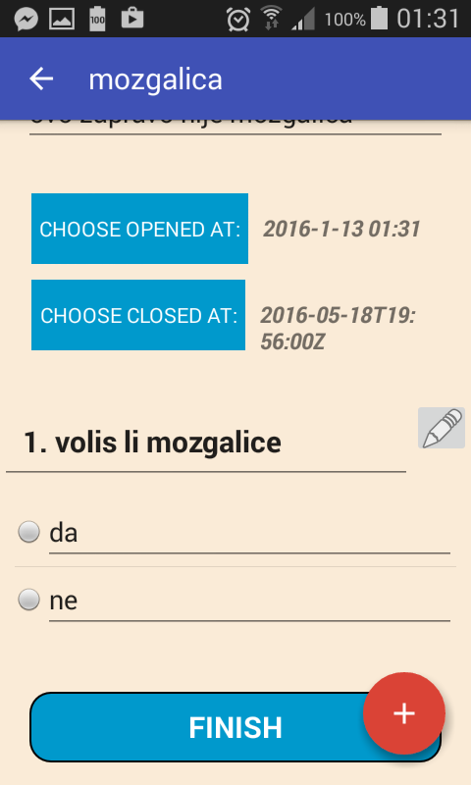
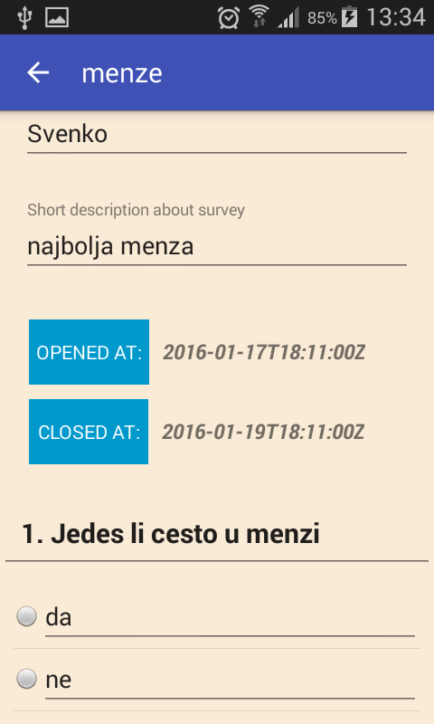

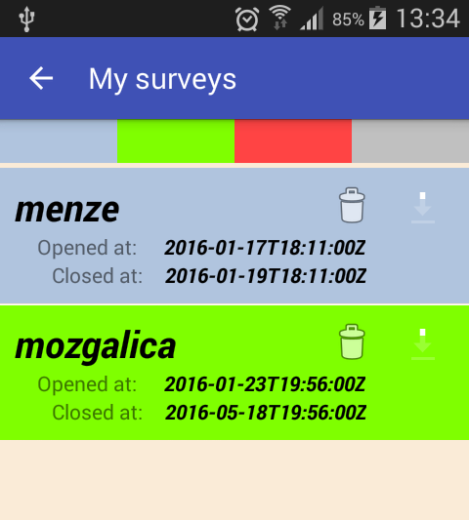
Slika 25. Edit test 1 Slika 25.b Edit test 2

Slika 25.c Edit test 3
Scenarij 5. Kreiranje ankete bez roka dostupnosti

Opis:
Korisnik kreira anketu, odredi joj ime, opis te unese pitanja i odgovore. Korisnik klikne na gumb „Finish“ („Završi“) prije no što odredi vrijeme početka i završetka dostupnosti, odnosno mogućnosti odgovaranja.
Tijek izvođenja testa:
1. na početnom ekranu pritisnuti ikonu
2. unijeti ime ankete
3. unijeti opis ankete
4. unijeti pitanje i pripadajuće odgovore
5. kliknuti na gumb „Finish“ („Završi“)
Očekivani rezultat:
Sustav javlja korisniku da obavezno odredi datum početka (Slika 26.a) i završetka (Slika 26.b) dostupnosti ankete. Sustav ne sprema anketu ako ta polja nisu popunjena.
Konačni rezultat:
Konačni rezultat odgovora očekivanom rezultatu u cijelosti.
Slike:

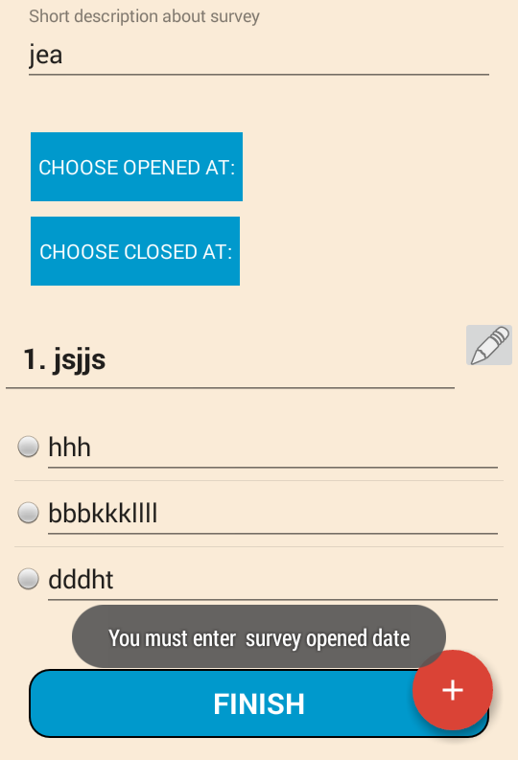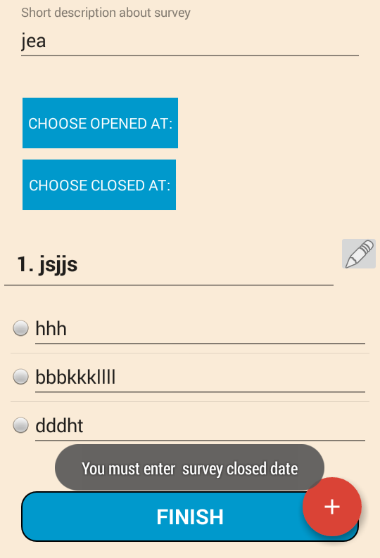
Slika 26.a Date opened Slika 26.b Date closed

Scenarij 6. Kreiranje bezimene ankete

Opis:
Korisnik kreira anketu, odredi joj vrijeme početka i završetka dostupnosti, odnosno mogućnosti odgovaranja, opis ankete te unese pitanja i odgovore. Korisnik klikne na gumb „Finish“ („Završi“) prije no što odredi ime ankete.
Tijek izvođenja testa:
1. na početnom ekranu pritisnuti ikonu
2. unijeti opis ankete
3. unijeti vrijeme početka i završetka dostupnosti
4. unijeti pitanje i pripadajuće odgovore
5. kliknuti na gumb „Finish“ („Završi“)
Očekivani rezultat:
Sustav javlja korisniku da obavezno odredi ime ankete (Slika 27.). Sustav ne sprema anketu ako to polje nije popunjeno.
Konačni rezultat:
Konačni rezultat odgovora očekivanom rezultatu u cijelosti.
Slike:
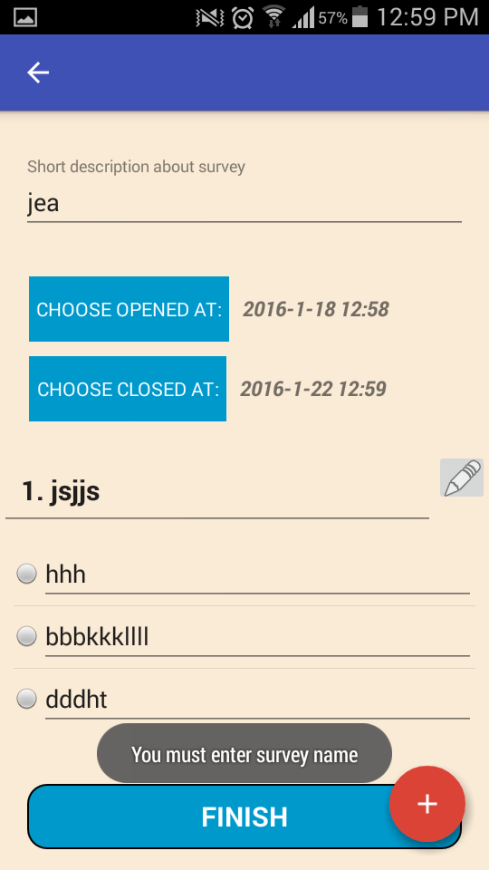
Slika 27. Bezimena anketa

Scenarij 7. Nepotpuno ispunjavanje ankete

Opis:
Korisnik ispunjava anketu i pritom ne odgovora na jedno pitanje.
Tijek izvođenja testa:
1. na početnom ekranu odabrati “Fill survey” (“Ispuni anketu”)
2. odabrati jednu od prikazanih anketa trenutno dostupnih za ispunjavanje
3. odgovoriti na sva pitanja, osim jednog
4. završiti ispunjavanje klikom na gumb “Finish” (“Završi”)
Očekivani rezultat:
Sustav sprema anketu bez obzira na to nije li neko pitanje ispunjeno jer postoji mogućnost da korisnik ne želi odgovoriti na neko pitanje.
Konačni rezultat:
Sustav sprema anketu i zanemaruje činjenicu da jedno pitanje nije ispunjeno.

Scenarij 8. Preuzimanje rezultata neispunjene ankete

Opis:
Vlasnik ankete pregledava statističke podatke. Napomena: to je moguće u bilo kojem trenutku dok god anketa postoji u sustavu tj. dok ju vlasnik nije izbrisao. U ovom scenariju anketu niti jedan korisnik nije popunio.
Tijek izvođenja testa:
1. na početnom ekranu odabrati “My surveys” (“Moje ankete”)
2. kliknuti na ikonu  ankete za koju znamo da nitko nije ispunio
3. kliknuti na ikonu kojom se skidaju rezultati u CSV obliku na mobilni uređaj
4. otvoriti preuzetu datoteku
Očekivani rezultat:
Otvara se prikaz pitanja ankete (Slika 28.a) sa pripadajućim odgovorima, i brojem korisnika koji su na pitanja odgovorili pojedinim odgovorom. U ovom slučaju taj broj treba biti [0]. U preuzetoj datoteci (Slika 28.b) redci (osim prvog sa podacima o imenu ankete, vlasniku i vremenima otvaranja i zatvaranja) su prazni.
Konačni rezultat:
Konačni rezultat odgovora očekivanom rezultatu u cijelosti.
Slike:

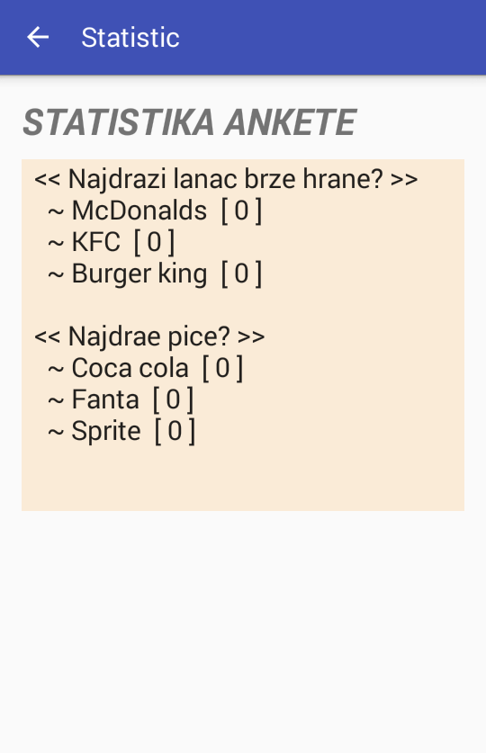
Slika 28.a Statistics test

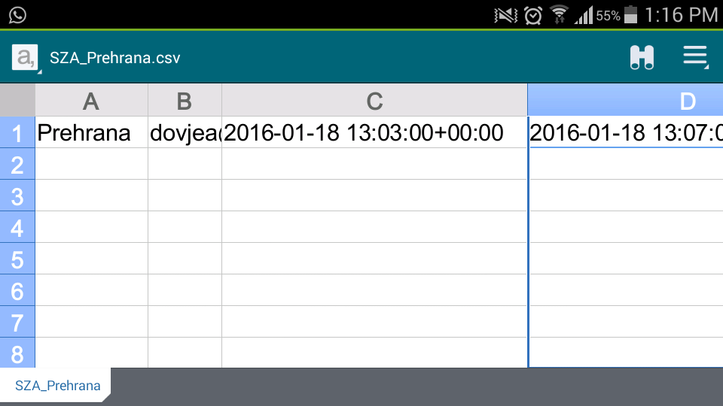
Slika 28.b CSV

Upute za instalaciju

Instalacija je prilično jednostavna. Sve što je potrebno jest skinuti .apk file sa servera,

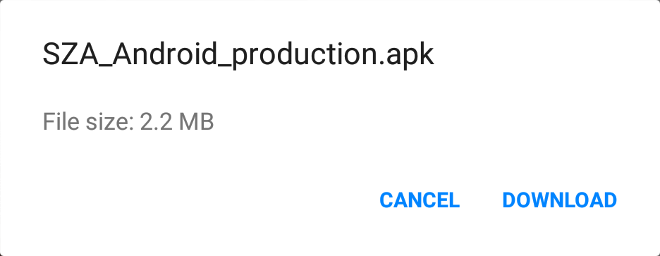
Slika 29. Download .apk
otvoriti ga

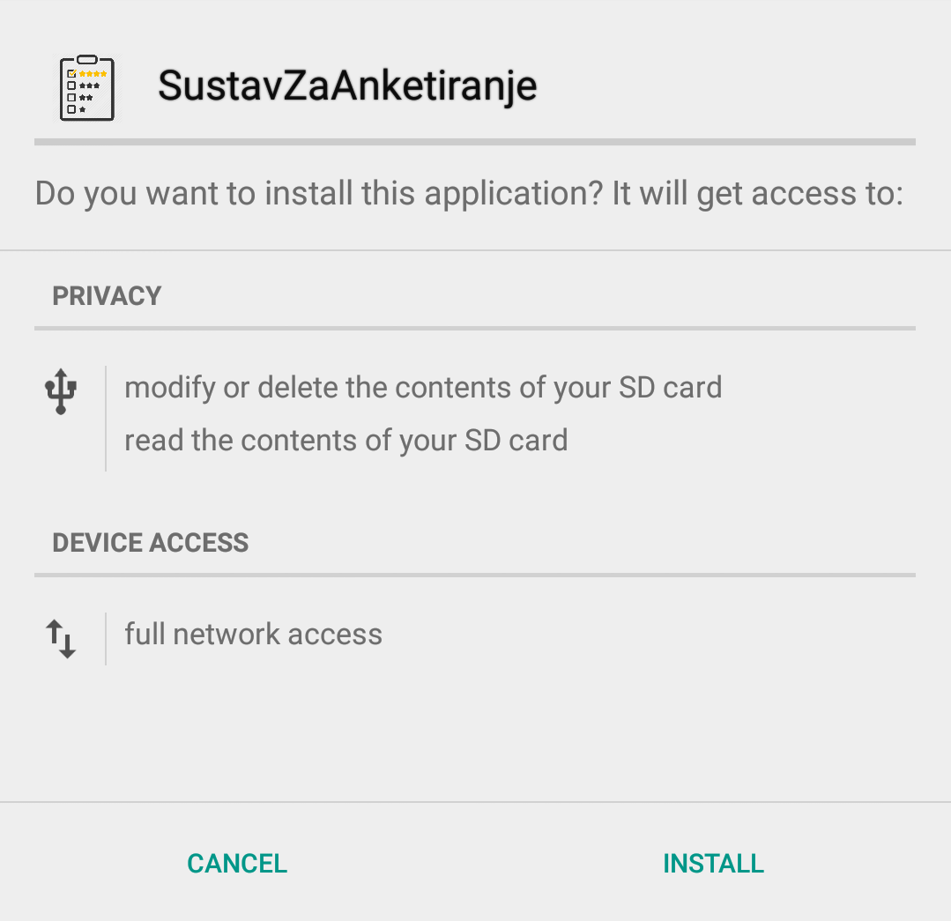
Slika 30. Permissions

i zatim kliknuti na „Install“.

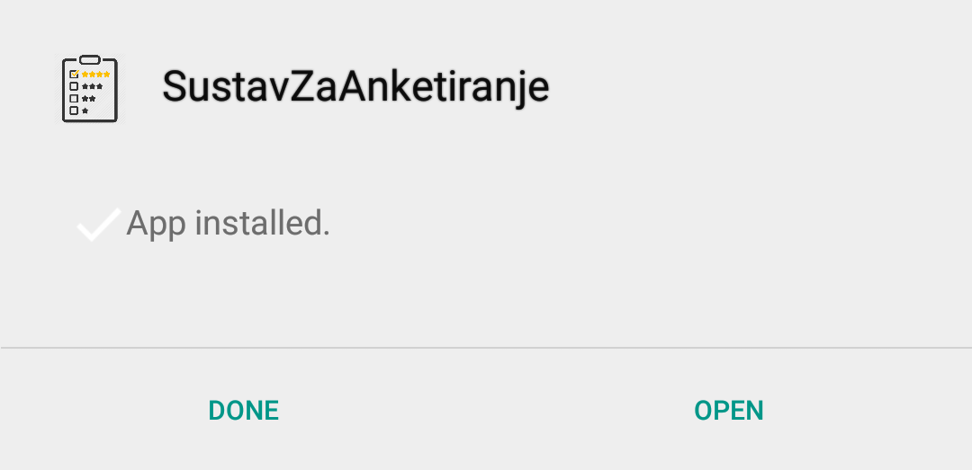
Slika 31. Installation successful

Aplikacija je uspješno instalirana.

    - Stavljanje aplikacije na Google Play

U ovom poglavlju ćemo objasniti osnovne korake kako našu aplikaciju prijaviti i objaviti na Google Play.

- Aplikacija koja se pokušava objaviti na Google Play-u se treba pridržavati „Google Play program policies“ tj. uputa od strane Google Play programa koji zahtjeva određene segmente kvalitete aplikacije npr. da aplikacija mora biti originalna te ne smije ugroziti osobne podatke korisnika itd.

- Svaka aplikacija mora proći testiranje zvano „ Core App Quality“ koje je obavezno za sve nove aplikacije koje se stavljaju na Google Play. Pomoću njega se određuju osnovni kriteriji kvalitete koje naša aplikacija mora imati.

- Treba se odrediti „Content Rating“ tj. dobna skupina za koju je naša aplikacija namijenjena. Naša aplikacija spada u kategoriju „Everyone“ tj. sve dobne skupine ju mogu koristiti.

- Odrediti u kojim državama se naša aplikacija može skinuti. Tu se mora uzeti u obzir da li ima dijelova aplikacije koji moraju lokalizirati za određene države i regije u svijetu npr. kao valute, jezik, lokalizirani opis aplikacije itd. Kako je naša aplikacija na engleskom jeziku možemo staviti da je podržana u većini država svijeta.

- Google Play ima ograničenje veličine aplikacije i to ograničenje iznosi 100 MB. Naša aplikacija zauzima samo 2.2 MB tako da ju možemo staviti na Google Play.

- Treba se specificirati na kojim platformama i rezolucijama ekrana može se pokretati aplikacija tako da se zna koliki udio tržišta može koristiti našu aplikaciju.

- Google Play također omogućava da se korištenje aplikacije mora platiti jednokratno ili nekakvom mjesečnom uplatom. Ako se odabere da se aplikacija ne mora platiti pri preuzimanju, unutar aplikacije mogu biti dijelovi čije korištenje se mora dodatno platiti. Naša aplikacija će biti potpuno besplatna i za skidanje i za korištenje.

- Zadnji korak je pripremiti promotivni materijal za aplikaciju kao slike, video zapisi i opisi tako da omogućimo korisnicima Google Play-a što lakše razumijevanje i korištenje naše aplikacije.

Korisničke upute

7.6.1. Uvod

Prije početka korištenja aplikacije Sustav za anketiranje potrebno je instalirati aplikaciju na vlastiti android uređaj. Postupak instalacije objašnjen je u poglavlju 7.6.
Prilikom otvaranja aplikacije, korisniku koji nije trenutno prijavljen otvara se slijedeći ekran (Slika 32.).

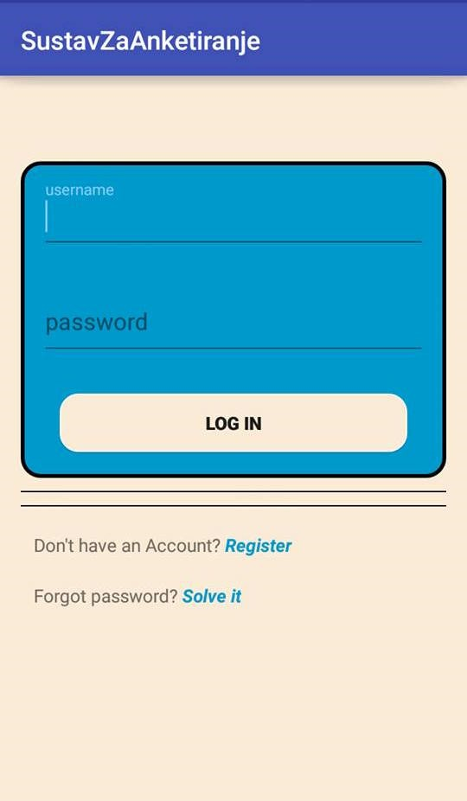
Slika 32. Login screen

U tom trenutku korisnik ne može vidjet aktualne otvorene ankete niti ih ispunjavati, a ne može niti kreirati svoje ankete. Također, ne može niti provjeriti stanje svojih anketa. Kako bi proveo neku od spomenutih radnji, korisnik se mora prijaviti u sustav.
7.6.2. Registracija

Ukoliko korisnik nema otvoren svoj korisnički račun (primjerice ovo je prvo inicijalno otvaranje aplikacije), potrebno je na početnom ekranu pritisnuti gumb „Register“ („Registriraj se“ ) (Slika 33.a). U tom trenutku otvara se stranica za registraciju (Slika 33.b) gdje je potrebno unijeti vlastite podatke u ponuđena polja. To su redom korisničko ime, email, lozinka, ponovljena lozinka, ime, prezime, dob, spol te grad u kojem živi.

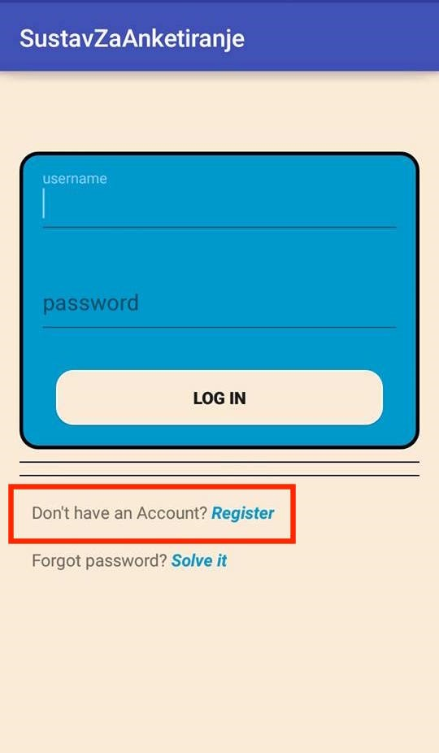 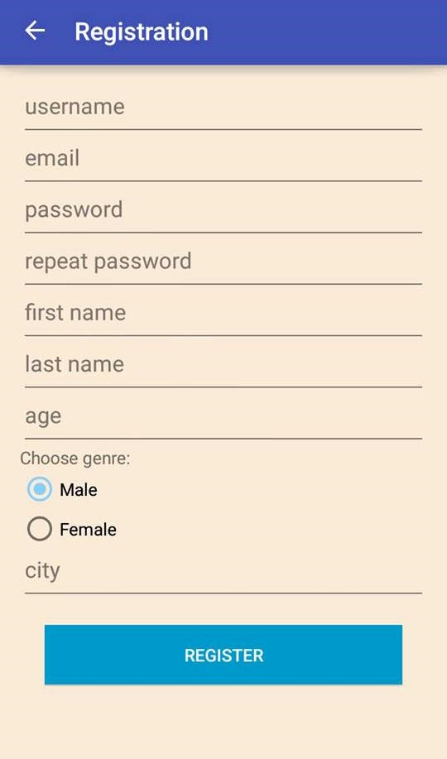 Slika 33.a Register 1 Slika 33.b Register 2

Ukoliko korisničko ime ili lozinka nisu u pravom formatu prikazuje se poruka, isto kao i u slučaju da je korisničko ime već zauzeto.
Ukoliko je registracija uspješna, prikazuje se poruka i korisnika se preusmjerava na početni ekran (Slika 35.).
7.6.3. Prijava i glavni izbornik

Korisnik se prilikom svakog ulaska u aplikaciju mora prijaviti. Kako bi to napravio korisnik mora upisati svoje korisničko ime i lozinku. To je moguće klikom na gumb „Log in“ ( „Prijavi se“). U slučaju uspješne prijave, korisnika se preusmjerava na početnu stranicu (Slika 36.). Tamo može vidjeti sve ankete ako stisne gumb „All surveys“ ( „Sve ankete“ ). Prikazane će biti sve postojeće ankete, ali na one koje su završile više neće biti moguće odgovarati. Ukoliko korisnik želi ispuniti neku aktualnu anketu to može učiniti klikom na gumb „Fill survey“ („Ispuni anketu“ ). Pregled i upravljanje vlastitim anketama moguće je klikom na gumb „My surveys“ ( „Moje ankete“ ). Sve ispunjene ankete dostupne su pomoću gumba „Filled surveys“ ( „Ispunjene ankete“ ).

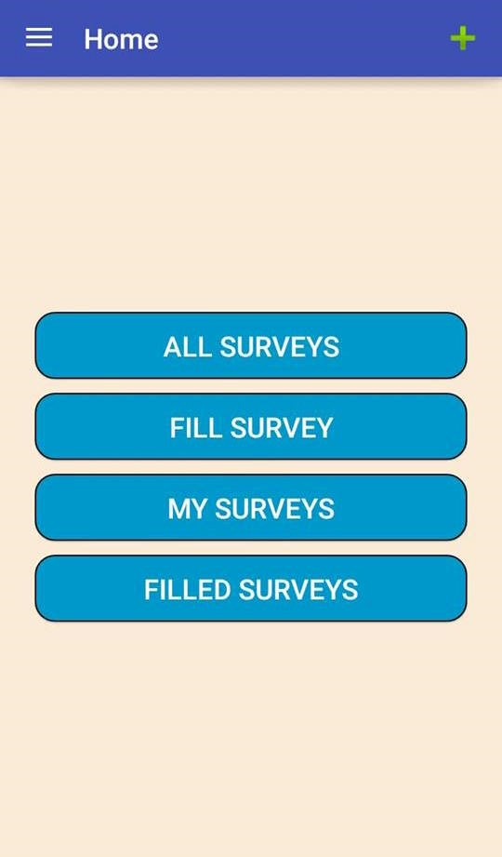
Slika 34. Home screen
7.6.4. Ispunjavanje ankete

Odgovaranje na neku anketu moguće je odabirom poveznice „Fill survey“ ( „Ispuni anketu“ ) u glavnom izborniku (Slika 35.a) pri čemu se otvara ekran kao na slici 35.b. Ovdje su vidljive ankete koje je trenutno moguće ispunjavati, zajedno sa pripadajućim vremenima otvaranja i zatvaranja.

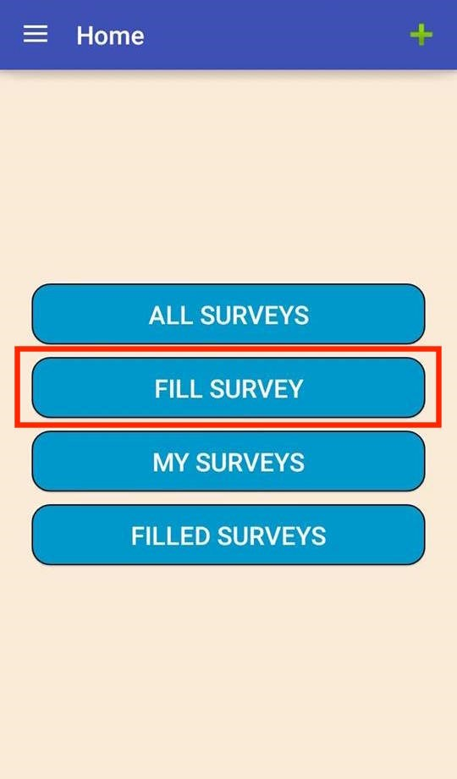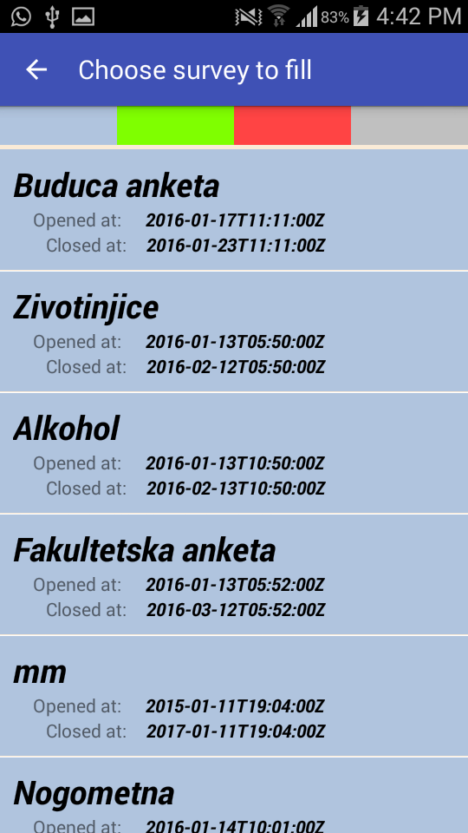
Slika 35.a Fill survey 1 Slika 35.b Fill survey 2

Klikom na jednu anketu otvara se stranica sa pitanjima (Slika 35.c). Valja napomenuti da je moguće u svakom trenutku odustati od popunjavanja ankete. Broj pitanja i stil odgovora na pitanja odabire tvorac ankete, detaljnije o tome u slijedećem odjeljku. Anketu je moguće predati nakon što su sva pitanja odgovorena klikom na gumb „Finish“ ( „Završi“ ). Ponovni pogled na anketu moguć je odmah nakon završetka ispunjavanja, potrebno je kliknuti „All surveys“ („Sve ankete“) i odabrati željenu anketu.

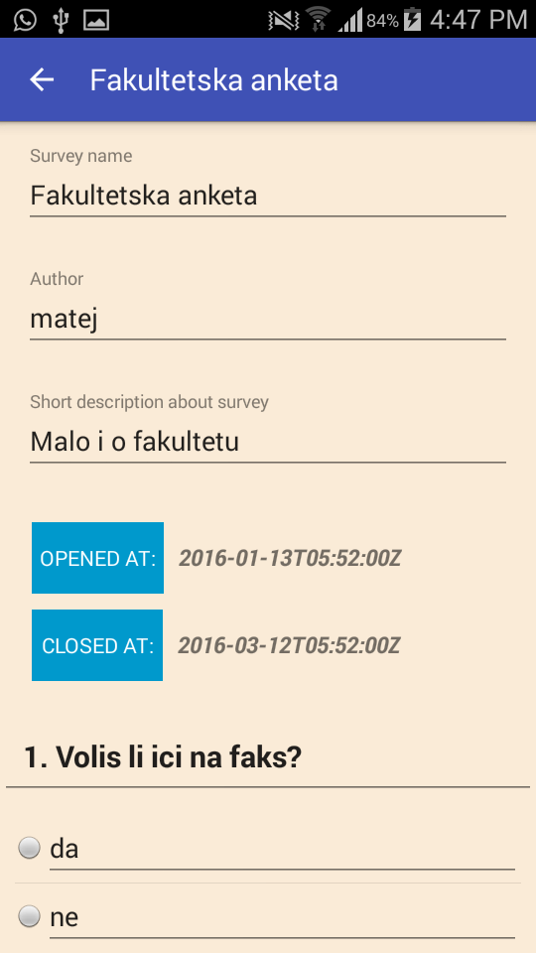
Slika 35.c Fill survey 3

7.6.5. Kreiranje vlastite ankete

Svaki registrirani korisnik ima mogućnost kreiranja vlastite ankete. Potrebno je kliknuti gumb u gornjem desnom kutu ekrana (Slika 36.a) i otvara se stranica za kreiranje ankete (Slika 36.b). Korisnik daje ime anketi, kratak opis odnosno temu kojom se anketa bavi.

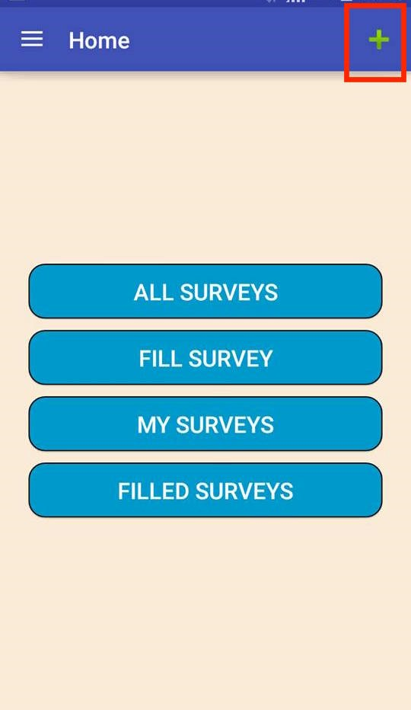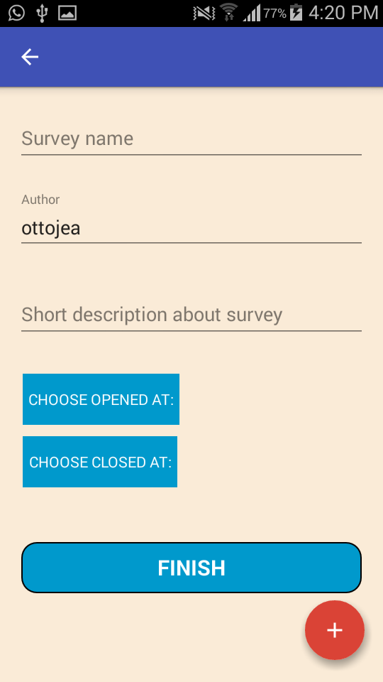
Slika 36.a Create 1 Slika 36.b Create 2

Potrebno je odrediti „rok trajanja“, odnosno datum početka i kraja dostupnosti ankete (Slika 36.c). Potom je potrebno dodavati pitanja u anketu. To je moguće klikom na gumb  u donjem desnom kutu ekrana, pri čemu se korisniku nudi odabir stila pitanja (Slika 36.d)

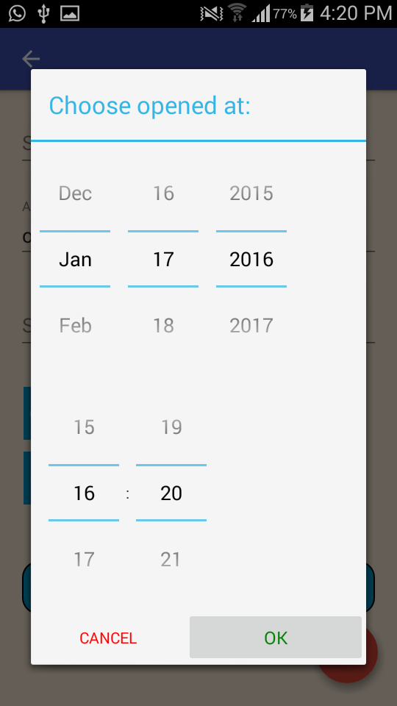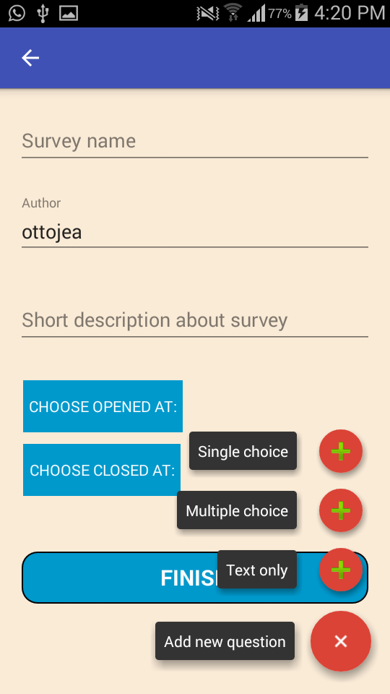
Slika 36.c Create 3 Slika 36.d Create 4

Korisnik odabire stil pitanja, a ponuđeni stilovi su: pitanje sa višestruko ponuđenim odgovorima i mogućnosti odabira jednog („Single choice“), pitanje sa mogućim višestrukim odabirom odgovora („Multiple choice“), i pitanje sa odgovorom u slobodnom tekstualnom formatu („Text only“). Prikazuje se stranica na kojoj se unosi tekst pitanja (Slika 37.a), a klikom na gumb  dodaje se jedan ponuđeni odgovor, odnosno polje u koje se unosi tekst ponuđenog odgovora (Slika 37.b). Kako bi dodao više ponuđenih odgovora, potrebno je samo više puta kliknuti zeleni plus . Po završetku popunjavanja pitanja i ponuđenih odgovora, pitanje je potrebno spremiti klikom na ikonu  („save“) u gornjem desnom kutu ekrana, a ako želi odbaciti pitanje to je moguće pritiskom na ikonu („delete“).

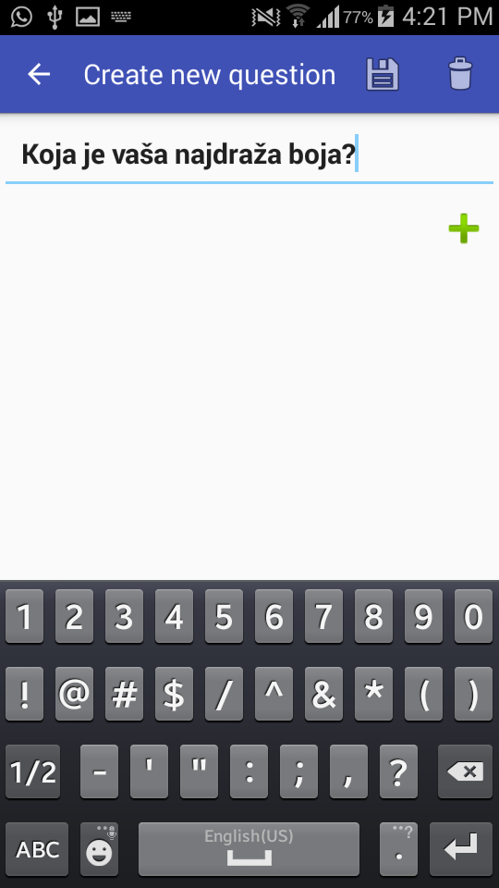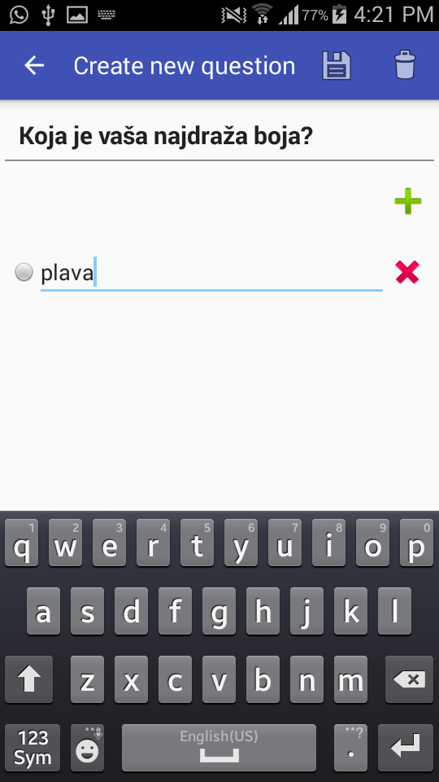
Slika 37.a Question 1 Slika 37.b Question 2

Proces je moguće ponoviti onoliko puta koliko korisnik želi pitanja u svojoj anketi. Korisnik sprema anketu klikom na gumb „Finish“ („Završi“) (Slika 36.b), i ona se objavljuje automatski na prethodno odabrani datum. Anketu je moguće izmjenjivati samo prije objave, nakon tog trenutka anketu više nije moguće mijenjati.

7.6.6. Pregledavanje statističkih podataka

Po završetku ankete, njen tvorac ima više mogućnosti. Jedna od njih je pregledati statističke rezultate odgovora na svako pojedino pitanje. Za početak potrebno je odabrati gumb „My surveys“ ( „Moje ankete“ ) (Slika 38.a), zatim se otvara stranica kao na slici 38.b.
Ovdje su vidljive sve vlastite ankete, a moguće ih je razlikovati po boji: crvenom bojom su označene ankete kojima je istekao rok za popunjavanje, plavom bojom su označene još aktualne ankete koje je moguće ispunjavati, sivom bojom su označene ankete koje još nisu objavljene i koje zasad nije još moguće ispunjavati. Korisnik koji je vlasnik ankete vidi ankete označene zelenom bojom koje još nisu objavljenje i koje je moguće urediti prije objavljivanja. Klikom na neku od četiri boje u pri vrhu aplikacije, korisniku se pojavljuje poruka sa značenjem te boje.

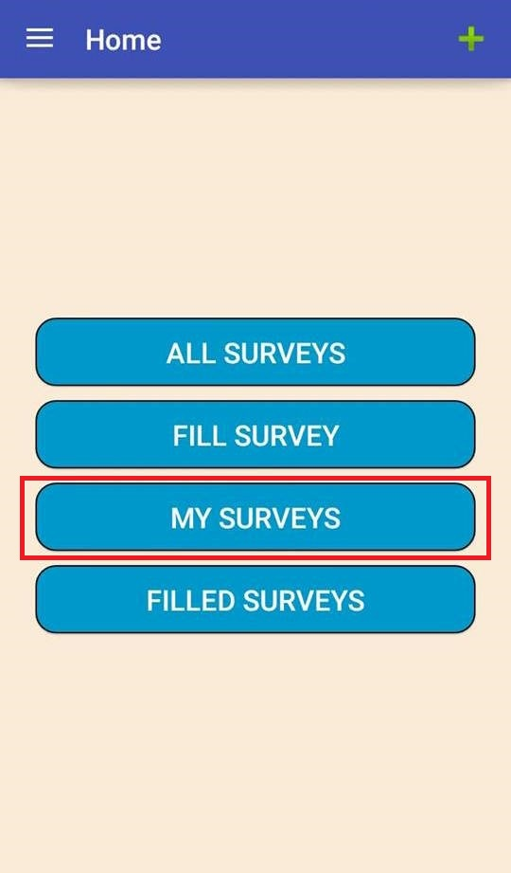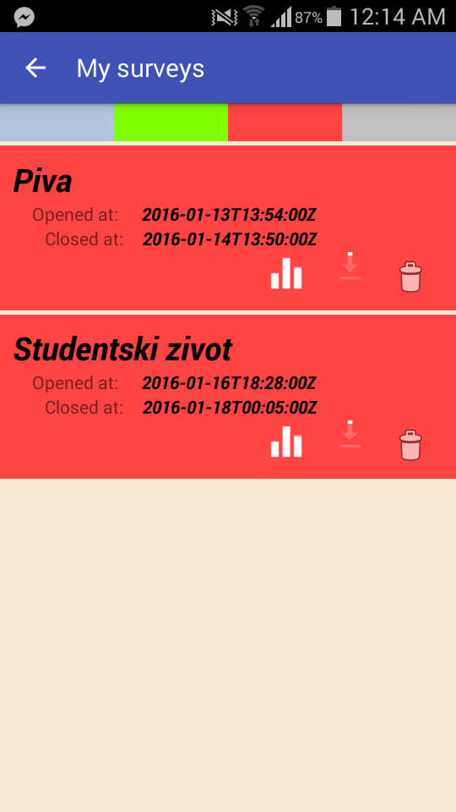
Slika 38.a Statistics 1 Slika 38.b Statistics 2

Statistički prikaz se odnosi na postotak ispitanika koji je primjerice označilo u prvom pitanju odgovor a), koliko ispitanika odgovor b) i slično. Taj prikaz je dakako moguć samo za takav format pitanja, nije moguće za pitanje otvorenog tipa. Rezultati su dostupni u tekstualnom obliku (Slika 38.c). Prikaz se dobiva pritiskom na ikonu („chart“) (Slika 38.b).

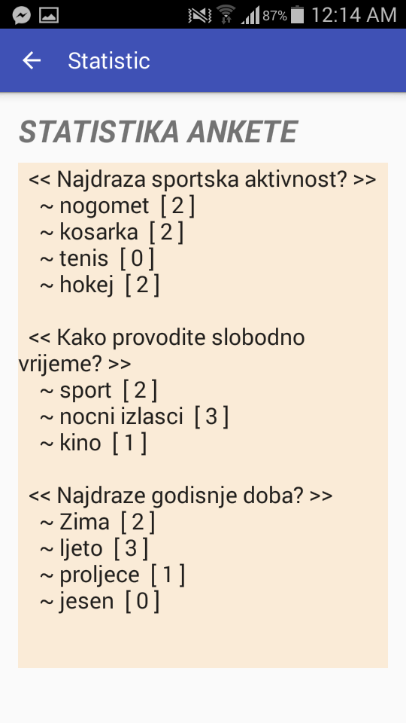
Slika 38.c Statistics 3

Druga funkcionalnost je uvid u ankete kako su ih pojedinci ispunjavali. Tim je načinom vidljiva anketa kako ju je svaka pojedina osoba ispunila. Takve rezultate ankete tvorac može preuzeti u tzv. CSV obliku, gdje se na korisnikov uređaj preuzme CSV datoteka sa anketama kako su ih svi pojedinci ispunili. To je moguće pritiskom na ikonu („download“) (Slika 38.b), pripadni podaci se skidaju na uređaj i moguće ih je otvoriti u Excelu ili sličnom programu za tablični prikaz (Slika 38.d). U stupcima su prikazani, krenuvši od prvog, korisnik tj. korisničko ime, zatim pitanje, slijedi poveznica „answer is:“, i u konačnici odgovor na to pitanje koje je taj korisnik odabrao.

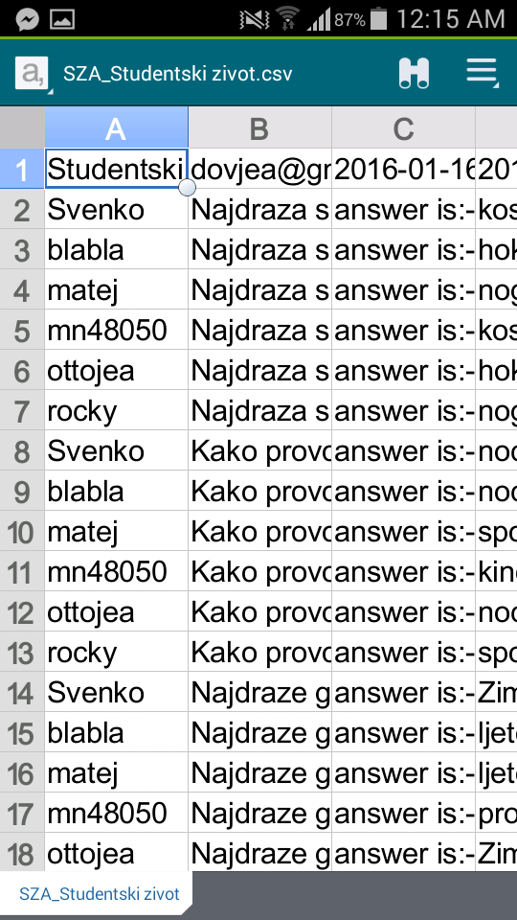
Slika 38.d Statistics 4

Postoji još jedna mogućnost vezana za „upravljanje“ anketama, a to je brisanje anketa. Anketu može obrisati samo i isključivo njen tvorac u bilo kojem trenutku, klikom na ikonu „delete“ (Slika 38.b)

Zaključak i budući rad

Projektni zadatak završen je u skladu s planiranim rokovima. Tijekom izrade aplikacije susreli smo se s raznim problemima koje smo uspješno riješili. Stvaranje i oblikovanje baze podataka nije predstavljalo veliki problem jer smo već bili upoznati s načinom funkcioniranja i rukovanja bazom. Tu smo primijenili znanja stečena u prethodnom semestru.
Rad sa serverom je bio puno veći izazov. Bez ikakvih predznanja morali smo naučiti raditi sa sasvim novom tehnologijom. Konkretno, najveći problem nam je bilo dohvaćanje objekata iz baze koristeći Django, no to smo uspješno savladali.
Što se tiče izrade same android aplikacije unatoč određenom predznanju susreli smo se sa slijedećim izazovima:

- kako logički omogućiti različite i dinamičke veličine pitanja
- kako baratati s različitim tipovima pitanja i njihovim akcijama
- kako logički omogućiti razliku mogućnosti korištenja elemenata ovisno o privilegijama

Nakon gotovo 3 mjeseca uloženi trud i rad su se isplatili te je aplikacija završena i savladani su svi problemi. S obzirom da smo uspješno ispunili sve zahtjeve zadane u opisu projektnog zadatka i napravili potpuno funkcionalnu aplikaciju smatramo da projekt nije mogao biti kvalitetnije napravljen. Jedino moguće poboljšanje je ono u vremenu izrade – znanja koja smo sada stekli sigurno će nam omogućiti da izrada aplikacije ubuduće bude puno brža. Prijedlog za budući rad je razvoj istog sustava na IOS operacijskom sustavu tj. prilagodba ovog projekta za Apple uređaje kako bi sama aplikacija bila dostupna širem krugu ljudi.

Popis literature

Popisati sve reference i literaturu koja je pomogla pri ostvarivanju projekta.

- Oblikovanje programske potpore, FER ZEMRIS, http://www.fer.hr/predmet/opp
- Oblikovanje programske potpore, FER ZEMRIS, http://www.zemris.fer.hr/predmeti/opp
- I. Sommerville, „Software engineering“, 8th ed, Addison Wesley, 2007.
- T.C.Lethbridge, R.Langaniere, „Object-Oriented Software Engineering“, 2nd ed. McGraw-Hill, 2005.
- Software engineering ,Rutgers University, http://www.ece.rutgers.edu/~marsic/Teaching/SE
- I. Marsic, „Software engineering book“, Department of Electrical and Computer Engineering, Rutgers University, http://www.ece.rutgers.edu/~marsic/books/SE
- Concepts: Requirements, http://www.upedu.org/upedu/process/gcncpt/co_req.htm
- UML 2 Class Diagram Guidelines, http://www.agilemodeling.com/style/classDiagram.htm
- Domain Class Diagram Modeling Standards and Guidelines, http://www.bced.gov.bc.ca/imb/downloads/classdiagramstandards.pdf
- Astah Community, http://astah.net/editions/community/
- Django documentation, https://docs.djangoproject.com/en/1.9/
- Django Rest framework, http://www.django-rest-framework.org/
- Android documentation, http://developer.android.com/reference/org/w3c/dom/Document.html

Dodatak A: Indeks (slika, dijagrama, tablica, ispisa kôda)

Popis tablica:

1. Tablica 1. Ostali zahtjevi 24

Popis slika:

1. Slika 1. Use case dijagram 14
2. Slika 2. UC1 – Registracija u sustav 15
3. Slika 3. UC2 – Prijava u sustav 16
4. Slika 4. UC3 – Kreiranje ankete 17
5. Slika 5. UC4 – Odjava iz sustava 18
6. Slika 6. UC5 – Pregledavanje i sudjelovanje u anketama 19
7. Slika 7. UC6 – Pregled pitanja završenih anketa 20
8. Slika 8. UC7 – Pregled rezultata vlastitih anketa 21
9. Slika 9. UC8 – Preuzimanje detaljnih rezultata u CSV obliku 22
10. Slika 10. UC9 – Brisanje ankete iz sustava 23
11. Slika 11. Komunikacija klijenta i poslužitelja 25
12. Slika 12. ER model baze podataka 28
13. Slika 13. Dijagram razreda 29
14. Slika 14. Dijagram objekata 31
15. Slika 15. Dijagram stanja 33
16. Slika 16. Komunikacijski dijagram 35
17. Slika 17. Dijagram aktivnosti 37
18. Slika 18. Dijagram komponenti front-end 39
19. Slika 19. Dijagram komponenti back-end 40
20. Slika 20. Dijagram razmještaja 41
21. Slika 21. Primjer prikaza entiteta u obliku objekta 42
22. Slika 22.a Registration test 1 46
23. Slika 22.b Registration test 2 46
24. Slika 22.c Registration test 3 46
25. Slika 22.d Registration test 4 46
26. Slika 23.a Login test 1 47
27. Slika 23.b Login test 2 47
28. Slika 24. Pregled anketa 49
29. Slika 25.a Edit test 1 50
30. Slika 25.b Edit test 2 50
31. Slika 25.c Edit test 3 50
32. Slika 26.a Date opened 51
33. Slika 26.b Date closed 51
34. Slika 27. Bezimena anketa 52
35. Slika 28.a Statistics test 53
36. Slika 28.b CSV 53
37. Slika 29. Download .apk 55
38. Slika 30. Permissions 55
39. Slika 31. Installation successful 56
40. Slika 32. Login screen 58
41. Slika 33.a Register 1 59
42. Slika 33.b Register 2 59
43. Slika 34. Home screen 60
44. Slika 35.a Fill survey 1 61
45. Slika 35.b Fill survey 2 61
46. Slika 35.c Fill survey 3 62
47. Slika 36.a Create 1 63
48. Slika 36.b Create 2 63
49. Slika 36.c Create 3 64
50. Slika 36.d Create 4 64
51. Slika 37.a Question 1 65
52. Slika 37.b Question 2 65
53. Slika 38.a Statistics 1 66
54. Slika 38.b Statistics 2 66
55. Slika 38.c Statistics 3 67
55. Slika 38.d Statistics 4 68
56. Slika 39. Dijagram aktivnosti – Awesome Graph BitBucket 74

Dodatak B: Dnevnik sastajanja

Ponedjeljak, 12.10.2015. 14-16h - Dogovor oko administrativnih i organizacijskih pitanja - svi članovi prisutni

Srijeda, 21.10.2015. 16-17h - Konzultacije - svi članovi prisutni

Petak, 23.10.2015. 12-14h - Dogovor oko izbora alata i rokova - Živec, Singer, Vučenik

Četvrtak, 29.10.2015 12-14h - Prikaz poslova i podjela radnih zadataka - svi članovi prisutni

Ponedjeljak, 09.11.2015. 15.20-16h - Konzultacije - Singer, Kolarić

Četvrtak, 19.11.2015. 13-14h - Konzultacije - Singer, Živec

Utorak, 22.12.2015 15-17h - Prikaz poslova i podjela radnih zadataka - svi članovi prisutni

Petak, 15.01.2016 15-17h - Konzultacije – Kolarić, Vukosav, Singer, Nikić, Živec

Ponedjeljak, 18.01.2016 12.30-13h - Konzultacije – Kolarić, Živec

Dodatak C: Prikaz aktivnosti grupe
Popis aktivnosti | Članovi grupe (abecednim redom)
Popis aktivnosti | Tomislav Živec | Ivan Feiss |  | Sven Kolarić |  | Mihael Nikić | Otto Singer |  | Kristina Vučenik | Matej Vukosav
Upravljanje projektom | 100%
Opis projektnog zadatka |  |  |  |  |  |  |  |  | 100%
Rječnik pojmova | 10% |  |  | 90%
Opis funkcionalnih zahtjeva |  |  |  | 50% |  |  | 50%
Opis ostalih zahtjeva |  |  |  |  |  |  |  |  | 100%
Arhitektura i dizajn sustava | 25% | 25% |  |  |  | 25% |  |  |  |  | 25%
Svrha, opći prioriteti i skica sustava |  | 100%
Dijagram razreda s opisom | 90% |  |  |  |  |  |  |  |  |  | 10%
Dijagram objekata | 100%
Ostali UML dijagrami |  |  |  | 50% |  |  | 50%
Implementacija i korisničko sučelje | 25% | 10% | 10% |  |  | 10% | 10% |  | 10% | 25%
Dijagram razmještaja |  |  |  |  |  | 100%
Korištene tehnologije i alati |  | 50% |  |  |  | 50%
Isječak programskog kôda |  |  |  |  |  |  |  |  |  | 100%
Ispitivanje programskog rješenja |  |  |  | 50% |  |  | 50%
Upute za instalaciju |  | 50% |  | 50%
Korisničke upute |  |  |  |  |  |  | 50% |  | 50%
Plan rada | 100%
Pregled rada i stanje ostvarenja | 60% |  |  | 10% |  |  | 10% |  |  | 20%
Zaključak i budući rad |  |  |  |  |  |  |  |  | 100%
Popis literature | 100%
Dodaci | 100%
Indeks | 100%
Dnevnik sastajanja | 100%

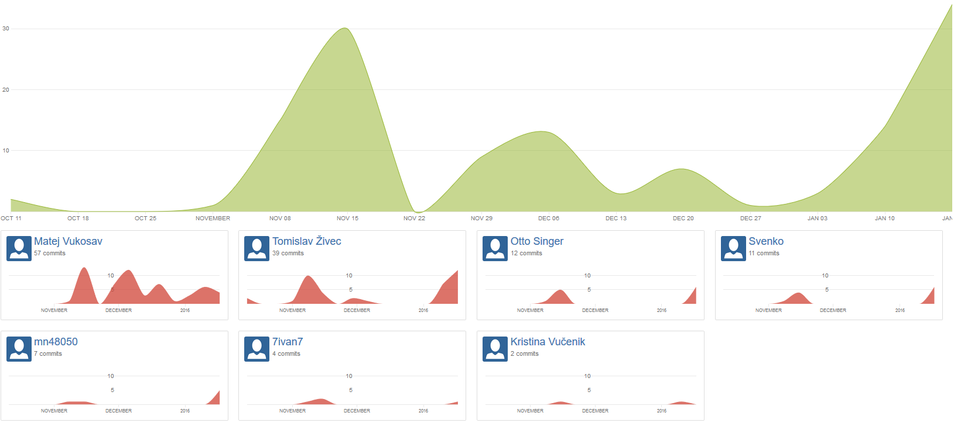

Slika 39. Dijagram aktivnosti – Awesome Graph BitBucket

Dodatak D: Plan rada / Pregled rada i stanje ostvarenja

Rad koji je bio predviđen za 2. reviziju je odrađen uspješno. Android aplikacija je izrađena na Django back-endu. Aplikacija odgovara zadanim funkcionalnim i nefunkcionalnim zahtjevima iz revizije 1.

Potpuna dokumentacija projekta i aplikacije nalazi se u ovom dokumentu. Dokument sadrži dijagrame, korisničke i implementacijske detalje.

